ИНФОРМАЦИЯ
о состоянии коррупции и реализации антикоррупционной политики
в Бавлинском муниципальном районе в 2018 году

1) Состояние коррупции в муниципальном районе (городском округе)
А) Указывается количество, перечень и категория выявленных преступлений и правонарушений коррупционной направленности, за год в муниципальном районе (городском округе).
Б) Число, перечень и категории должностных лиц, привлеченных к ответственности.
В 2018 году в Отделе Министерства внутренних дел России по Бавлинскому району (далее - ОМВД РФ по Бавлинскому району) зарегистрировано в книге учета сообщений о происшествиях ОМВД РФ по Бавлинскому району (далее – КУСП) двенадцать заявлений и сообщений о преступлениях коррупционной направленности.
По результатам проверки принято решение об отказе в возбуждении уголовного дела по 6 сообщениям.
По шести сообщениям, зарегистрированным в КУСП сообщаю следующее.
1) КУСП от 03.10.2018 № 3933 – рапорт оперуполномоченного Главного управления экономической безопасности и противодействия коррупции ОМВД РФ по Бавлинскому району (далее – о/у ГЭБиПК) «Ф» об обнаружении в действиях руководителя ООО «Ак-Строй» «Ш» злоупотребившего своими полномочиями при проведении капитального ремонта в 2014 году МБОУ «Кзыл-Ярская СОШ» и совершившего хищение бюджетных денежных средств и товарно-материальных ценностей в ходе выполнения выше указанных работ, признаков преступления, предусмотренного ч. 2 ст. 201 УК РФ. В настоящее время проводится строительная экспертиза.
2) КУСП от 22.10.2018 № 4293 – рапорт о/у ГЭБиПК ОМВД РФ по Бавлинскому району «Ф» об обнаружении в действиях директора ООО «ЮниПроТек» «Л» признаков состава преступления, предусмотренного ч. 5 ст. 159 УК РФ и в действиях Главы Шалтинского сельского поселения депутата Совета Шалтинского сельского поселения и Совета Бавлинского муниципального района Республики Татарстан «Ф» признаков состава преступления, предусмотренного ч. 3 ст. 327 УК РФ. Преступными действиями фигурантов в период с 2014 по 2015 гг. из местного бюджета похищены 60 100,00 руб., выделенные на изготовление инвентаря для похорон (носилки) и металлических решеток для окон сельского дома культуры.
Материал проверки передан по подследственности в Азнакаевский следственный отдел следственного управления Следственного комитета России по Республики Татарстан (далее - Азнакаевский МРСО СУ СК РФ по РТ), в настоящее время ведется до следственная проверка.
3) КУСП № 5140 от 20.12.2018 г.,
4) КУСП № 5167 от 21.12.2018 г.,
5) КУСП № 5200 от 24.12.2018 г. и
6) КУСП № 5221 от 25.12.2018 г. – рапорты о/у ГЭБиПК ОМВД РФ по Бавлинскому району «М» об обнаружении признаков составов преступлений, предусмотренных ч. 3 ст. 159, ч. 1 ст. 285, ст. 292 и ст. 327 УК РФ, в действиях должностных лиц ГКУ «Бавлинское лесничество», которые в 2014 г. используя служебное положение вопреки интересам службы в ГКУ «Бавлинское лесничество» с использованием служебного положения завладели принадлежа-щими жителям района удостоверительными документами, составив от их имени подложные документы (заявление в адрес Министерства лесного хозяйства, договор купли-продажи и др.) на право заключения договора купли-продажи лесных насаждений для собственных нужд в соответствии со ст. 5 Закона Республики Татарстан от 22.05.2008 № 22. «Об использовании лесов в Республике Татарстан» для отопления и ремонта, на основании заключенных договоров произвели в корыстных целях вырубку лесных насаждений на территории Кандызского и Бавлинского участковых лесничеств ГКУ «Бавлинское лесничество», что повлекло существенное нарушение прав и законных интересов жителей района, выразившееся в невозможности последними реализовать свои права на бесплатное получение древесины, а также существенное нарушение охраняемых законом интересов общества и государства, выразившееся в дискредитации ГКУ «Бавлинское лесничество». В настоящее время ведется до следственная проверка.
Также сообщаю, что выявленное в мае 2018 года в рамках расследуемого Азнакаевским МРСО СУ СК РФ по РТ уголовного дела № 11802920011000014 от 25.01.2018 г. по ч. 2 ст. 286 УК РФ дополнительного эпизода преступления по ч. 2 ст. 292 УК РФ в отношении главы Кзыл-Ярского сельского поселения депутата Совета Кзыл-Ярского сельского поселения и Совета Бавлинского муниципального района Республики Татарстан РТ гр. «Я». Фигурант осужден.
Выявленные факты несоблюдения требований законодательства Российской Федерации о предотвращении и урегулировании конфликта интересов на государственной и муниципальной службе рассматриваются на заседании комиссии по соблюдению требований к служебному поведению муниципальных служащих в органах местного самоуправления Бавлинского муниципального района и урегулированию конфликта интересов. За отчетный период фактов несоблюдения требований законодательства Российской Федерации о предотвращении и урегулировании конфликта интересов на государственной и муниципальной службе не выявлено.
В отчетном периоде в Бавлинском районе правоохранительными органами возбуждено три уголовных дел коррупционной направленности. В суд направлено 3 уголовного дело в отношении 3 лиц.
Фактов взяточничества и совершения коррупционных преступлений организованными группами, либо преступными сообществами не выявилось.
В отчетном периоде сотрудниками правоохранительных органов совершенно одно преступление, имеющих коррупционную составляющую.
В 2018 году в Бавлинском районе уголовных дел коррупционной направленности в отношении лиц, к которым применяется особый порядок производства, не возбуждалось. Постановлений об отказе в возбуждении уголовного дела по сообщениям о преступлениях коррупционной направленности не выносилось, соответственно не отменялись. Фактов возбуждения уголовных дел рассматриваемой категории после отмены постановлений об отказе в возбуждения уголовного дела не имеется.
По результатам оперативно-розыскных мероприятий уголовных дел коррупционной направленности в отчетном периоде не возбуждалось.
В отчетном периоде судом уголовные дела о преступлениях коррупционной направленности, совершенных лицами, в отношении которых применяется особый порядок производства не рассматривались.
Коррупционные проявления в сфере правоотношений, регулируемых законодательством о недропользовании, внешнеэкономической деятельности, об использовании государственного имущества, о размещении заказов на поставки товаров, выполнение работ, оказание услуг для государственных и муниципальных нужд, об осуществлении лицензионной деятельности, лицензионных, регистрационных и иных разрешительных процедур, о реализации федеральных целевых программ и национальных проектов, противодействии легализации денежных средств или иного имущества, приобретенных преступных путем, не выявлялись.
Факты незаконного участия государственных и муниципальных служащих в коммерческой деятельности, в том числе в случаях, когда они являются учредителями коммерческих организаций, владеют долями и пакетами акций, занимают оплачиваемые должности в хозяйствующих субъектах, выезжают в служебные командировки за счет юридических лиц, решают финансовые проблемы государственных органов путем создания различных фондов или участия в них, не установлены.
Фактов принятия органами местного самоуправления незаконных нормативных и индивидуальных правовых актов, связанных с противоправным вмешательством в предпринимательскую деятельность, предоставлением предпринимателям необоснованных льгот и преимуществ индивидуального характера, незаконным распоряжением бюджетными средствами, государственным и муниципальным имуществом и т.д., не имелось.
В отчетном периоде Бавлинской городской прокуратурой постановления о возбуждении дел об административных правонарушениях, предусмотренных ст. 19.29 КоАП РФ, не выносились.
В) Перечень и число должностных лиц, привлеченных к дисциплинарной ответственности за нарушение антикоррупционного законодательства, а также законодательства о муниципальной службе (нарушения требований к служебному поведению, предоставление недостоверных или неполных сведений о доходах, расходах и имуществе, участие в коммерческой деятельности и т. д.):
Приводится общее количество служащих, количество служащих включенных в перечень подверженных коррупционных рисков, количество лиц в отношении которых проведены проверки и сведения о наказаниях, с указанием кратких фабул нарушений, сгруппированных по типам, решения комиссии и мера наказания с указанием НПА.
В Бавлинском муниципальном районе 82 должности муниципальной службы, из них 80 включены в перечень должностей, замещение которых связано с коррупционными рисками.
Количество муниципальных служащих, представляющих сведения о доходах, расходах, об имуществе и обязательствах имущественного характера на себя и членов своей семьи, составляет 81 человек.
В результате проведенного анализа выявлен факт представления неполных или недостоверных сведений о доходах за 2017 год главным специалистом МКУ «Отдел образования Бавлинского муниципального района» Нафиковой Р.Ф., а также в целях предупреждения коррупционных и иных правонарушений проведены проверки в отношение вновь принятых муниципальных служащих Бавлинского муниципального района в 2017 году и в первом полугодии 2018 года на соответствие и полноту представленных ими сведений о доходах.
Всего проведено 13 проверок достоверности и полноты сведений о доходах в отношении муниципальных служащих Бавлинского муниципального района в соответствии с указом Президента Республики Татарстан от 2 февраля 2015 года № УП-71 «О проверке достоверности и полноты сведений, представляемых гражданами, претендующими на замещение должностей муниципальной службы в Республике Татарстан, и муниципальными служащими в Республике Татарстан, и соблюдения муниципальными служащими в Республике Татарстан требований к служебному поведению». В связи с представлением недостоверных или неполных сведений о доходах двое муниципальных служащих привлечены к дисциплинарной ответственности в виде замечания, ведущий специалист отдела экономики и территориального развития Исполнительного комитета Бавлинского муниципального района Валиуллина И.И. (распоряжение Главы Бавлинского муниципального района Республики Татарстан от 25.09.2018 № 34-р), главный специалист МКУ «Отдел образования Бавлинского муниципального района Республики Татарстан» (распоряжение Главы Бавлинского муниципального района Республики Татарстан от 25.09.2018 № 33-р);
В Бавлинском муниципальном районе принято три нормативных правовых актов, регулирующих вопросы предотвращения и урегулирования конфликта интересов в организациях (учреждениях) подведомственному органу местного самоуправления Бавлинского муниципального района.
В уставы 65 подведомственных организаций (учреждений) внесены изменения в части норм, регулирующих вопросы предотвращения и урегулирования конфликта интересов. Работающих на основании трудовых договоров в организациях (учреждениях), подведомственных органу местного самоуправления Бавлинского муниципального района 2287 работников, в их трудовые договора изменения внесены.
В 2018 году Комиссией по соблюдению требований к служебному поведению муниципальных служащих в органах местного самоуправления Бавлинского муниципального района и урегулированию конфликта интересов проведено 21 заседание, на которых рассмотрены материалы по 38 муниципальным служащим, из них 2 заседания, на которых рассмотрены материалы по 23 руководителям и работникам подведомственных организаций (учреждений) подведомственных органу местного самоуправления Бавлинского муниципального района.
Г) Данные о состоянии коррупции, полученные в результате проведенных органами местного самоуправления социологических опросов (данный раздел заполняется в случае проведения социологических опросов с указанием информации о времени проведения таких исследований):
В рамках реализации Комплексной антикоррупционной программы на 2015-2020 гг. по Бавлинскому муниципальному району с целью изучения мнения населения в отношении коррупционных проблем на официальном сайте Бавлинского муниципального района в разделе «Противодействие коррупции» размещено 3 социологических опроса. Проведение социологических опросов позволяет оценить возможные коррупционные риски и проблемы, с которыми сталкивается население Бавлинского района. Результаты онлайн-опроса являются не только индикатором, но и средством планирования дальнейшей работы. В 2018 году помощником Главы проведено пять социологических опросов. Три социологических опроса через официальный сайт Бавлинского муниципального района размещенных в разделе «Противодействие коррупции», два опроса через социальную сеть «Вконтакте». Также в конце заседания «Круглого стола», проходившее в краеведческом музее Бавлинского муниципального района с общественными организациями района, проведено анонимное анкетирование «Опрос по изучению мнения населения о коррупции в ГАУЗ «Бавлинская центральная районная больница».
По опросу «Приходились ли Вам встречаться с фактами коррупции в сфере образования в Бавлинском муниципальном районе» приняли участие 18 человек. На вопрос «Да, и я плачу» ответили 39 %, на вопрос «Да, но я не плачу»» - 22 %, на вопрос «Нет» проголосовало 39 %.

По опросу «Приходились ли Вам давать взятки медицинскому персоналу в Бавлинской ЦРБ для решения Вашего вопроса?» на сегодняшний день приняли участие 28 человек. На вопрос «Давал(а), мне намекали» ответили 15 %, на вопрос «Давал(а) по собственной инициативе» проголосовало 11 %, на вопрос «Нет, я принципиально не даю взятки» - 74 %.
Также в районе проводится мониторинг предоставляемых государственных и муниципальных услуг, за отчетный период проводился на базе филиала Государственного бюджетного учреждения «Многофункциональный центр» (далее – Бавлинский филиал МФЦ). Согласно автоматизированной информационно-аналитической системе мониторинга качества государственных услуг за 12 месяцев 2018 года количество оценок качества оказанных услуг Бавлинским филиалом МФЦ равно 10481, из которых положительных оценок составляет 96,66 %, средняя оценка равна 4,85 из 5.
Итоги всех проведенных в Бавлинском муниципальном районе социологических опросов рассмотрены комиссией по координации работы по противодействию коррупции (далее – Комиссия), а также размещены на официальном сайте Бавлинского муниципального района в разделе «Противодействие коррупции».
Д) Перечислить основные направления, где наиболее высоки коррупционные риски. Дать характеристику проблем (закрытость, пробелы в правовом регулировании, другие причины):
Ежегодно по итогам работы наиболее коррумпированными направлениями деятельности в Бавлинском муниципальном районе являются здравоохранение, образование и сотрудники ГИБДД.
Во исполнении антикоррупционных мер в подведомственных организациях (учреждениях) проведены профилактические мероприятия, на заседание комиссии заслушаны руководители. В рамках антикоррупционных мер необходимы усилить контроль и прозрачность.
2) Меры по противодействию коррупции, реализованные в муниципальном районе (городском округе):
А) Указываются конкретные управленческие решения, принятые и реализованные в органах местного самоуправления, в том числе по результатам рассмотрения на заседаниях комиссии по противодействию коррупции при главах (комиссии по координации работы по противодействию коррупции в муниципальном образовании), в том числе:
В Бавлинском муниципальном районе комиссией по координации работы по противодействию коррупции, руководством района, правоохранительными органами приняты меры по активизации антикоррупционной деятельности в органах местного самоуправления, предприятиях и учреждениях. Во исполнение рекомендаций Управления Президента Республики Татарстан по вопросам антикоррупционной политики и решений комиссии созданы и функционируют антикоррупционные комиссии в учреждениях образования, здравоохранения, культуры и других муниципальных учреждениях города. В данных учреждениях имеются ящики для обращений граждан, стенды антикоррупционной направленности.
В отчетном периоде состоялось 4 заседания комиссии, на которых рассмотрены 33 вопроса. По результатам рассмотрения вопросов на заседаниях Комиссии принимаются конкретные меры по противодействию коррупционным проявлениям в Бавлинском муниципальном районе.
В целях реализации решений, принятых комиссией является повышение эффективности деятельности комиссии по соблюдению требований к служебному поведению муниципальных служащих и урегулированию конфликта интересов, эффективности проведения антикоррупционной экспертизы нормативных правовых актов и их проектов, усиление внутреннего и внешнего муниципального финансового контроля за эффективным и целевым использованием бюджетных средств, совершенствование процедур и механизмов формирования и управления муниципальным заказом, усиление контроля за управлением и распоряжением муниципальным имуществом, активизация взаимодействия с общественными организациями в вопросах противодействия коррупции.
По результатам рассмотрения вопросов на 4 заседаниях Комиссии приняты следующие управленческие решения:
МКУ «Контрольно-счетная палата Бавлинского муниципального района Республики Татарстан» рекомендовано проведена работа по профилактике и недопущению коррупционных правонарушений при расходовании бюджетных средств и использовании муниципального имущества.
Помощник Главы провел встречи в сфере образования по вопросам предупреждения и минимизации «бытовой» коррупции.
Главному врачу ГАУЗ «Бавлинская центральная районная больница» рекомендовано провести работу в ГАУЗ «Бавлинская центральная районная больница»:
по формированию в коллективе негативного отношения к коррупции и по принятию мер по минимизации «бытовой» коррупции;
по информированию граждан об их правах на получение бесплат-ной медицинской помощи, об изменениях в действующем законодательстве в сфере здравоохранения путем размещения на официальном сайте, информационных стендах;
по отработке оптимизации электронной и текущей очереди.
Руководитель МКУ «Палата имущественных и земельных отношений Бавлинского муниципального района» провел работу по актуализации муниципального имущества в Бавлинском муниципальном районе, в том числе земельных участков.
В уставы 65 подведомственных организаций (учреждений) внесены изменения в части норм, регулирующих вопросы предотвращения и урегулирования конфликта интересов. Работающих на основании трудовых договоров в организациях (учреждениях), подведомственных органу местного самоуправления Бавлинского муниципального района 2287 работников, в их трудовые договора изменения внесены.
Проводимые контрольные мероприятия в рамках финансового аудита заслушиваются на комиссии. Все материалы по проведенным проверкам направляются в Бавлинскую прокуратуру.
Меры, реализованные для соблюдения законности при муниципальных закупках:
В целях эффективного использования бюджетных и внебюджетных средств, совершенствования и оптимизации закупочной деятельности, достижения положительного социально-экономического эффекта при проведении процедур закупок, обеспечения справедливого и равного отношения ко всем участникам закупочных процедур и обеспечения своевременности проведения и повышения качества конкурсных процедур, гласности и прозрачности при осуществлении закупок для нужд Бавлинского муниципального района, постановлением Исполнительного комитета Бавлинского муниципального района создана Единая комиссия по осуществлению закупок товаров, работ, услуг для нужд Бавлинского муниципального района. Помощник Главы является членом комиссии по согласованию начальной (максимальной) цены для осуществления закупок товаров, работ, услуг для обеспечения муниципальных нужд. В случае выявления недостатков в аукционной документации членами комиссии заполняется «Лист замечаний и предложений», который является частью аукционной документации и сохраняется до устранения выявленных недостатков, а также является информационным листом для председателя Единой комиссии по размещению заказов Бавлинского муниципального района Республики Татарстан. В 2017 году помощником Главы согласовано 140 пакетов аукционной документации, составлены 12 листов замечаний и предложений.
В 2018 году проведено 405 процедур закупок, в том числе с единственным поставщиком - 228 процедур, открытым аукционом в электронной форме - 168 закупок, запросом котировок - 9 закупок.
Общая сумма заключенных муниципальных контрактов составила 174 001,4 тыс. рублей, из них:
- с единственным поставщиком на сумму 80 848,2 тыс. рублей;
- по результатам электронных аукционов на сумму 89 734,00тыс. рублей;
- по результатам запроса котировок на сумму 1 919,2 тыс. рублей;
- по результатам открытого конкурса – 1 500,00 тыс. рублей.
Экономия бюджетных средств составила 10 489,9 тыс. рублей.
Для привлечения представителей малого и среднего бизнеса к участию в торгах на электронных площадках республиканского и федерального уровней за отчетный период проведено 12 совещаний с индивидуальными предпринимателями по вопросам участия в торгах.

Комиссией по осуществлению закупок для нужд Бавлинского муниципального района при рассмотрении заявок проводится анализ закупок в целях недопущения возникновения конфликта интересов между заказчиком и участниками закупок. Фактов конфликта интересов (аффилированности), а также несоблюдения иных антикоррупционных запретов в районе не выявлены.
Результаты муниципального финансового контроля (пресечено неэффективное использование денежных средств, обеспечен возврат денег за нарушения контрактов и т.д.):
МКУ «Контрольно-счетная палата Бавлинского муниципального района Республики Татарстан» является постоянно действующим органом внешнего финансового контроля. Функции по проведению внутреннего муниципального финансового контроля возложены на Финансово-бюджетную палату Бавлинского муниципального района Республики Татарстан.
С целью выявления фактов использования подставных или аффилированных организаций, а также личной заинтересованности должностных лиц, принимающих решения, содержащие неправомерное распоряжение бюджетными средствами, МКУ «Контрольно-счетная палата Бавлинского муниципального района Республики Татарстан» используется база данных ЕГРЮЛ и ЕГРИП Федеральной налоговой службы России для проверки контрагентов проверяемой организации. По результатам проверок, проведенных в 2018 году, фактов использования подставных и аффилированных организаций, а также наличия личной заинтересованности должностных лиц, принимающих решения о распоряжении бюджетными средствами не установлены.
МКУ «Контрольно-счетная палата Бавлинского муниципального района Республики Татарстан» в 2018 году проведено 15 контрольных мероприятий, в ходе которых охвачено 46 объектов, общее количество проведенных экспертно-аналитических мероприятий - 15. По итогам контрольных мероприятий выявлено нарушений на общую сумму 57 422,3 (тыс. руб.), в том числе:
- неэффективное использование бюджетных средств – 190 тыс. рублей;
- нарушения при распоряжении и использовании государственной (муниципальной) собственности – 578,2 тыс. рублей;
- нарушение ведения бухгалтерского учета, составления и представления бухгалтерской (финансовой) отчетности - 56 593,2 тыс. рублей;
- прочие нарушения – 60,9 тыс. рублей.
По результатам проведенных контрольных мероприятий руководителям и учредителям проверяемых организаций в 2018 году направлено 15 актов проверок и получены 15 объяснительных по виновным лицам, в соответствии с которыми устранено нарушений на общую сумму 39 078,1 тыс. рублей. Акты проверок в рамках соглашения о взаимодействии, заключенного между Бавлинской городской прокуратурой и МКУ «Контрольно-счетная палата Бавлинского муниципального района Республики Татарстан», направлены в Бавлинскую городскую прокуратуру.
Итоги проведенных контрольных мероприятий рассматриваются на комиссии по координации работы по противодействию коррупции
В 2018 году в ходе внутреннего финансового контроля, осуществленным МКУ «Финансово-бюджетная палата Бавлинского муниципального района Республики Татарстан» проведено 6 плановых проверок, в результате которых выявлено нарушений на сумму 158,3 млн рублей, устранено нарушений на сумму 157,6 тыс. рублей.
Б) Принятые нормативные правовые акты, другие документы, направленные на сокращение коррупционных проявлений в органах местного самоуправления, а также меры, принятые для правовой регламентация деятельности органов местного самоуправления (указывается количество и наименование НПА, принятых по вопросам противодействия коррупции):
В 2018 году приняты и внесены изменения в следующие муниципальные нормативные правовые акты в сфере противодействия коррупции:
- решение Совета Бавлинского муниципального района от 09.02.2018 № 142 «Об отчете Главы Бавлинского муниципального района «Об итогах социально-экономического развития Бавлинского муниципального района за 2017 год и задачах на 2018 год»;
- решение Совета Бавлинского муниципального района от 09.02.2018 № 143 «О внесении изменений в решение Совета Бавлинского муниципального района от 15.12.2017 № 136 «О бюджете Бавлинского муниципального района на 2018 год и на плановый период 2019 и 2020 годов»;
- решение Бавлинского городского Совета Республики Татарстан от 09.02.2018 № 69 «О внесении изменений в решение Бавлинского городского Совета от 15.12.2017 № 63 «О бюджете муниципального образования «город Бавлы» на 2018 год и на плановый период 2019 и 2020 годов»;
- решение Бавлинского городского Совета от 20.02.2018 № 70 «О внесении изменений и дополнений в Устав муниципального образования «город Бавлы» Бавлинского муниципального района Республики Татарстан»;
- решение Совета Бавлинского муниципального района от 20.02.2018 № 144 «О принятии Устава муниципального образования «Бавлинский муниципальный район» Республики Татарстан»;
- решение Совета Бавлинского муниципального района от 20.02.2018 № 144 «О принятии Устава муниципального образования «Бавлинский муниципальный район» Республики Татарстан»;
- постановление Главы Бавлинского муниципального района от 21.02.2018 № 39 «О внесении изменений в состав комиссии по координации работы по противодействию коррупции в Бавлинском муниципальном районе»;
- постановление Исполнительного комитета Бавлинского муниципального района от 27.02.2018 № 73 «О внесении изменений и дополнений в административные регламенты осуществления муниципального земельного контроля на территории Бавлинского муниципального района, утвержденного постановлением от 21.08.2017 № 366»;
- постановление Исполнительного комитета Бавлинского муниципального района от 02.03.2018 № 81 «Об утверждении административного регламента по предоставлению муниципальной услуги по согласованию архитектурно-градостроительного облика объекта»;
- решение Совета Бавлинского муниципального района Республики Татарстан от 30.03.2018 № 147 «О внесении изменений в решение Совета Бавлинского муниципального района от 15.12.2017 № 136 «О бюджете Бавлинского муниципального района на 2018 год и на плановый период 2019 и 2020 годов»;
- решение Совета Бавлинского муниципального района от 20.04.2018 № 148 «Об исполнении бюджета, Бавлинского муниципального района за 2017 год»;
- решение Совета Бавлинского муниципального района от 20.04.2018 № 149 «О нормативах формирования, расходов на оплату труда выборных должностных лиц местного самоуправления, осуществляющих свои полномочия на постоянной основе, муниципальных служащих органов местного самоуправления»;
- решение Совета Бавлинского муниципального района от 20.04.2018 № 153 «О внесении изменений в решение Совета Бавлинского муниципального района от 14.07.2016 № 66 «Об утверждении Положения о комиссии по соблюдению требований к служебному поведению муниципальных служащих, должностному поведению лиц, замещающих муниципальные должности, урегулированию конфликта интересов»;
- решение Бавлинского городского Совета от 20.04.2018 № 154 «Об исполнении бюджета муниципального образования «город Бавлы»;
- решение Бавлинского городского Совета от 20.04.2018 № 71 «О нормативах формирования, расходов на оплату труда выборных должностных лиц местного самоуправления, осуществляющих свои полномочия на постоянной основе, муниципальных служащих муниципального образования «город Бавлы»;
- решение Бавлинского городского Совета от 20.04.2018 № 72 «О нормативах формирования, расходов на оплату труда выборных должностных лиц местного самоуправления, осуществляющих свои полномочия на постоянной основе, муниципальных служащих муниципального образования «город Бавлы»;
- решение Бавлинского городского Совета от 20.04.2018 № 72 «О досрочном прекращении полномочий депутата Бавлинского городского Совета Сотникова С.А»;
- распоряжение Главы Бавлинского муниципального района от 10.05.2018 № 10-р «О назначении ответственного за направление сведений в уполномоченный государственный орган для их включения в реестр лиц, уволенных в связи утратой доверия, а также для исключения сведений из реестра»;
- постановление Исполнительного комитета Бавлинского муниципального района от 14.05.2018 № 183 «Об утверждении административных регламентов предоставления муниципальных услуг в Бавлинском муниципальном районе»;
- решение Совета Бавлинского муниципального района от 21.05.2018 № 155 «О внесении изменений в решение Совета Бавлинского муниципального района от 15.12.2017 № 136 «О бюджете Бавлинского муниципального района на 2018 год и на плановый период 2019 и 2020 годов»;
- решение Бавлинского городского Совета от 20.04.2018 № 77 «О внесении изменений в решение Бавлинского городского Совета от 15.12.2017 № 63 «О бюджете муниципального образования «город Бавлы на 2018 год и на плановый период 2019 и 2020 годов»;
- решение Совета Бавлинского муниципального района от 21.05.2018 № 156 «Об отчете Контрольной счетной палаты Бавлинского муниципального района за 2017 год»;
- решение Бавлинского городского Совета от 31.08.2018 № 84 О внесении изменений в решение Бавлинского городского Совета от 15.12.2017 № 63 «О бюджете муниципального образования «город Бавлы» на 2018 год и на плановый период 2019 и 2020 годов»;
- решение Бавлинского городского Совета от 31.08.2018 № 83 «Об объявлении конкурса на замещение должности руководителя Исполнительного комитета муниципального образования «город Бавлы» Бавлинского муниципального района Республики Татарстан»;
- решение Бавлинского городского Совета от 31.08.2018 № 83 «Об объявлении конкурса на замещение должности руководителя Исполнительного комитета муниципального образования «город Бавлы» Бавлинского муниципального района Республики Татарстан»;
- решение Бавлинского городского Совета от 31.08.2018 № 79 «О проекте решения Бавлинского городского Совета «О принятии Устава муниципального образования «город Бавлы» Бавлинского муниципального района Республики Татарстан»;
- решение Бавлинского городского Совета Республики Татарстан от 03.08.2018 № 78 «О внесении изменений в решение Бавлинского городского Совета от 15.12.2017 № 63 «О бюджете муниципального образования «город Бавлы» на 2018 год и на плановый период 2019 и 2020 годов»;
- решение Совета Бавлинского муниципального района от 31.08.2018 № 167 "О внесении изменений в решение Совета Бавлинского муниципального района от 12.05.2017 №108 «Об Общественном совете Бавлинского муниципального района»;
- решение Совета Бавлинского муниципального района от 31.08.2018 № 166 «О внесении изменений в решение Совета Бавлинского муниципального района от 15.12.2017 № 139 «Об утверждении Положения о порядке и условиях приватизации муниципального имущества Бавлинского муниципального района Республики Татарстан»;
- решение Совета Бавлинского муниципального района от 31.08.2018 № 165 «О проекте решения Совета Бавлинского муниципального района «О принятии Устава муниципального образования «Бавлинский муниципальный район» Республики Татарстан»;
- решение Совета Бавлинского муниципального района Республики Татарстан от 03.08.2018 № 164 «О внесении изменений в решение Совета Бавлинского муниципального района от 15.12.2017 № 136 «О бюджете Бавлинского муниципального района на 2018 год и на плановый период 2019 и 2020 годов»;
- решение Совета Бавлинского муниципального района от 03.07.2018. № 163 «О Порядке сообщения руководителем организации (учреждения), подведомственному органу местного самоуправления Бавлинского муниципального района Республики Татарстан о возникновении личной заинте-ресованности при исполнении должностных обязанностей, которая приводит или может привести к конфликту интересов»;
- решение Совета Бавлинского муниципального района от 03.07.2018 № 162 «О создании комиссии по соблюдению требований к служебному поведению муниципальных служащих, должностному поведению лиц, замещающих муниципальные должности, и урегулированию конфликта интересов»;
- решение Совета Бавлинского муниципального района от 03.07.2018 № 161 «Об утверждении Положения о комиссии по соблюдению требований к служебному (должностному) поведению и урегулированию конфликта интересов»;
- решение Совета Бавлинского муниципального района от 03.07.2018 №159 «О муниципальной службе в муниципальном образовании «Бавлинский муниципальный район» Республики Татарстан»;
- решение Совета Бавлинского муниципального района от 03.07.2018 №157 «О внесении изменений в решение Совета Бавлинского муниципального района от 15.12.2017 № 136 «О бюджете Бавлинского муниципального района на 2018 год и на плановый период 2019 и 2020 годов, (с изменениями, внесенными 09.02.2018 № 143, 30.03.2018 № 147, 21.05.2018 № 155)»;
- решение Совета Бавлинского муниципального района от 31.08.2018 № 167 "О внесении изменений в решение Совета Бавлинского муниципального района от 12.05.2017 № 108 «Об Общественном совете Бавлинского муниципального района».
Аналогичные нормативные правовые акты приняты в 13 сельских поселениях.
В) Результаты реализации муниципальной антикоррупционной программы:
Работа по противодействию коррупции в 2018 году строилась в соответствии с требованиями антикоррупционного законодательства, комплексной антикоррупционной программы на 2015-2020 гг. по Бавлинскому муниципальному району (далее – программа), а также решениями Комиссии по координации работы по противодействию коррупции в Республике Татарстан.
Программой предусмотрено финансирование программы в размере 29 тыс. рублей из местного бюджета.
Отчет о реализации мероприятий антикоррупционной программы рассматривается на заседании комиссии.
В соответствии с планом работы комиссии ход реализации программы ежегодно рассматривается на заседаниях данной комиссии. Помощником Главы по противодействию коррупции ежеквартально осуществляется контроль над ходом исполнения мероприятий указанной программы.
Ежеквартальные отчеты об исполнении мероприятий программы направляются в Министерство юстиции Республики Татарстан и размещаются на официальном сайте Бавлинского муниципального района в разделе «Противодействие коррупции».
Г) Результаты антикоррупционной экспертизы НПА:
Количество и наименование проектов НПА, размещавшихся на официальных сайтах для проведения независимой экспертизы, результаты;
Количество НПА, которые прошли экспертизу, количество НПА в которых были выявлены коррупциогенные факторы:
В текущем году антикоррупционная экспертиза проводилась в отношении 568 проектов нормативного правового акта. Ведется журнал учета муниципальных нормативных правовых актов и проектов муниципальных нормативных правовых актов, поступивших на антикоррупционную экспертизу.
В отчетном периоде на электронном сервисе «Независимая антикоррупционная экспертиза» размещен проект муниципального нормативного правового акта.
Антикоррупционная экспертиза независимыми экспертами не проводилась.
Ежеквартально в Министерство юстиции Республики Татарстан направляются отчеты о результатах проведения антикоррупционной экспертизы.
Наименования проектов МНПА указаны в приложении № 2.
Перечень выявленных коррупциогенных факторов;
В отчетном периоде коррупциогенные факторы Бавлинской городской прокуратурой на проекты МНПА не выявлены.
Д) Мероприятия антикоррупционной направленности, в том числе:
В учреждениях образования, здравоохранения, культуры, спорта, молодежи и других муниципальных учреждениях города созданы и функционируют антикоррупционные комиссии, имеются ящики доверия для обращений граждан, стенды антикоррупционной направленности с указанием телефонов доверия.
Все руководители подведомственных муниципальных бюджетных (автономных, казенных) учреждений ежегодно представляют сведения о доходах, об имуществе и обязательствах имущественного характера на себя и членов своей семьи. В соответствии с требованиями действующего законодательства данные сведения размещены в сети «Интернет» на официальном портале Бавлинского муниципального района.
В уставы 65 подведомственных организаций (учреждений) внесены изменения в части норм, регулирующих вопросы предотвращения и урегулирования конфликта интересов. Работающих на основании трудовых договоров в организациях (учреждениях), подведомственных органу местного самоуправления Бавлинского муниципального района 2287 работников, в их трудовые договора изменения внесены.
В целях непосредственного взаимодействия с родителями в школы и детские сады Бавлинского муниципального района направлены для размещения памятка с указанием телефонов доверия и адресом электронной почты Комиссии по координации работы по противодействию коррупции для сообщений о коррупционных проявлениях в образовательных учреждениях города и памятка родителям «Нет поборов!». Памятки, брошюры, методические рекомендации, буклеты размещаются на официальном сайте Бавлинского муниципального района в разделе «Противодействие коррупции».
На родительских собраниях, заседаниях педагогических советов в образовательных организациях руководителями образовательных учреждений и помощником Главы регулярно рассматриваются вопросы о недопустимости поборов с родителей обучающихся и воспитанников.
В соответствии с требованиями Административного регламента предоставления муниципальной услуги «Постановка на учет и зачисление детей в образовательные организации, реализующие основную образовательную программу дошкольного образования» в Бавлинском муниципальном районе осуществляется регистрация детей в автоматизированной информационной системе «Электронный детский сад» (далее – АИС «Электронный детский сад») через Портал государственных и муниципальных услуг Республики Татарстан (далее - портал госуслуг) или на приеме в Муниципальном казенном учреждении «Отдел образования Бавлинского муниципального района».
В 2018 году в АИС «Электронный детский сад» зарегистрировано 369 детей в возрасте от рождения до 3 лет, из них на льготной очереди – 53. Родителям (законным представителям) при подаче заявления представляется информация, об имеющейся возможности контролировать позицию ребенка в очередности в системе портала госуслуг. В настоящее время имеется 70 свободных мест в возрасте от 1 года до 7 лет.
Основное комплектование дошкольных образовательных учреждений осуществляется с 1 по 10 июня ежегодно. В течение года проводится текущее доукомплектование.
В органы местного самоуправления Бавлинского муниципального района в 2018 году поступило 879 обращений от граждан (из них через систему ГИС РТ «Народный контроль» поступило 220 заявок, рассмотрено 177 заявок).
В рамках электронного проекта «Открытый Татарстан», в 2018 году Бавлинским филиалом ГБУ «Многофункциональный центр предоставления государственных и муниципальных услуг в Республике Татарстан» всего оказана 21 тысяча 884 услуг. Из них 21 тысяча 402 государственных услуг и 482 муниципальных услуг.
Для жителей района в отчетном периоде помощником главы разработаны памятки и буклеты по противодействию коррупции.
За 2018 год обращений с признаками коррупционных правонарушений от жителей района не поступало.
В течение 2018 года во всех общеобразовательных организациях проведены классные часы, тематические беседы и открытые уроки на тему «Надо жить честно», «Коррупции – Нет!». В общеобразовательных организациях Бавлинского муниципального района, совместно с помощником Главы, систематически проводятся мероприятия с учащимися, направленные на формирование антикоррупционного мировоззрения и повышение общего уровня правосознания и правовой культуры. На уроках «Обществознание», «История» и на классных часах в школах района обучающихся просвещают и пропагандируют на формирование правового сознания, умение реализовывать, обобщать и делать выводы на основе полученных данных. Классные часы проходят в форме игры и бесед. Беседы направлены на воспитание нетерпимости у учащихся к проявлениям коррупции. Классными руководителями школ района в рамках антикоррупционной недели проведены внеклассные мероприятия, направленные на нетерпимое отношение к проявлениям коррупции, конкурс рисунков «Надо жить честно!», школьные линейки «Мы против коррупции!». В качестве методических рекомендаций использовались уроки по программе «Уныш» («Успех»), а также учебно-методические пособия антикоррупционной направленности: Р.Р.Җамалетдинов, Е.М.Ибраһимова, Д.К.Әмирова «Укучы-ларда коррупциягә каршы культура тәрбияләү»; К.Ф.Әмиров «Коррупциягә каршы һәм хокукый тәрбия»; Замалетдинов Р.Р., Ибрагимова Е.М., Амирова Д.К. «Формирование антикоррупционной культуры у учащихся».
В отчетном периоде с учениками десятого класса МБОУ «СОШ № 6» проведен «Антикоррупционный турнир» защитой проектов на антикоррупционную тематику.
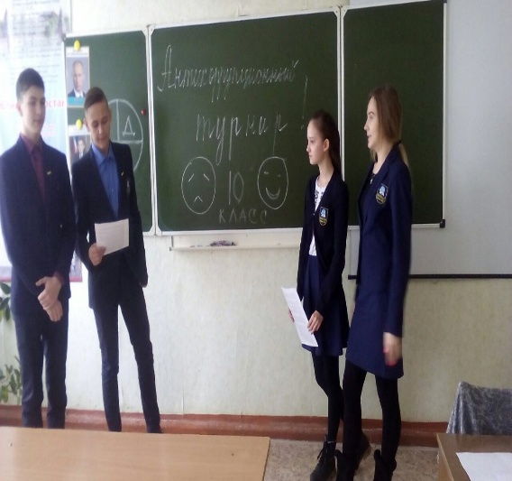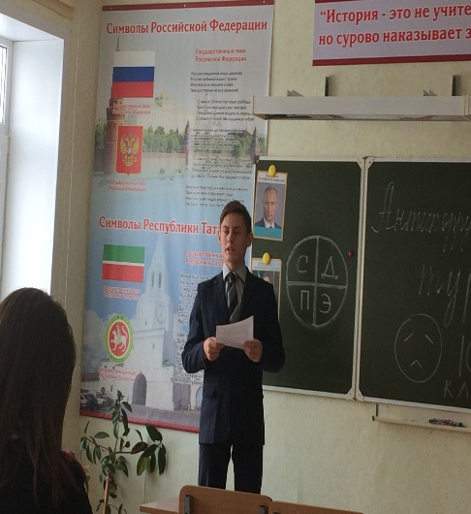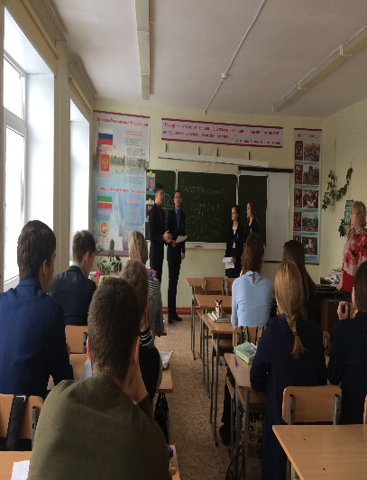
С учениками седьмого класса МБОУ «Поповская ООШ» проведен классный час на тему: «Закон и власть». Основная цель мероприятия: дать общее представление о сущности коррупции, ее формах, особенностях проявления в различных сферах жизни общества, причинах и социально опасных и вредных последствиях этого явления.
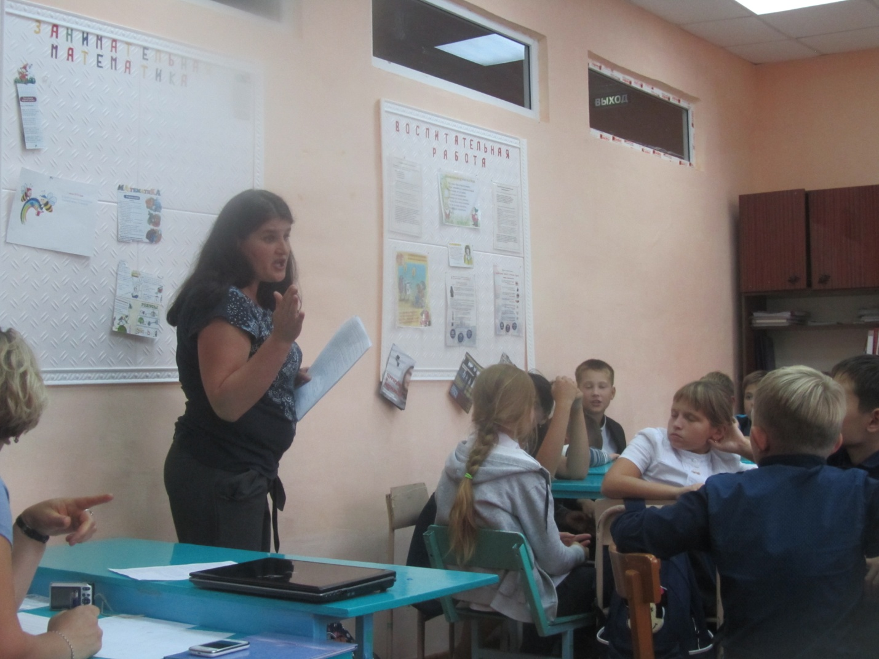
Во всех общеобразовательных организациях проведены классные часы, тематические беседы и открытые уроки на антикоррупционную тематику.
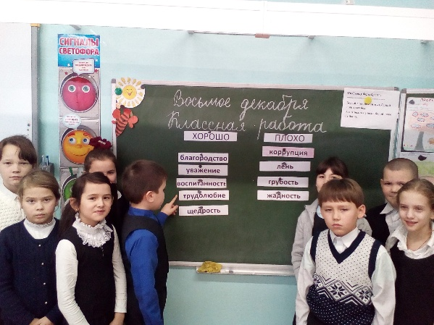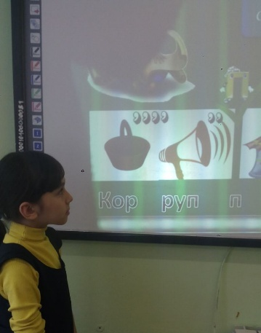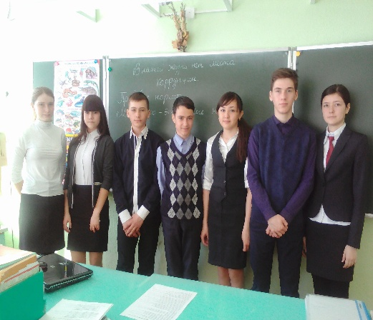
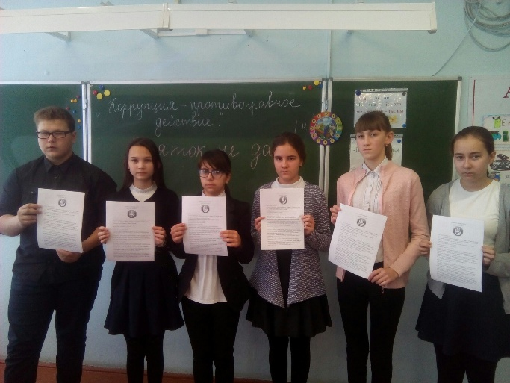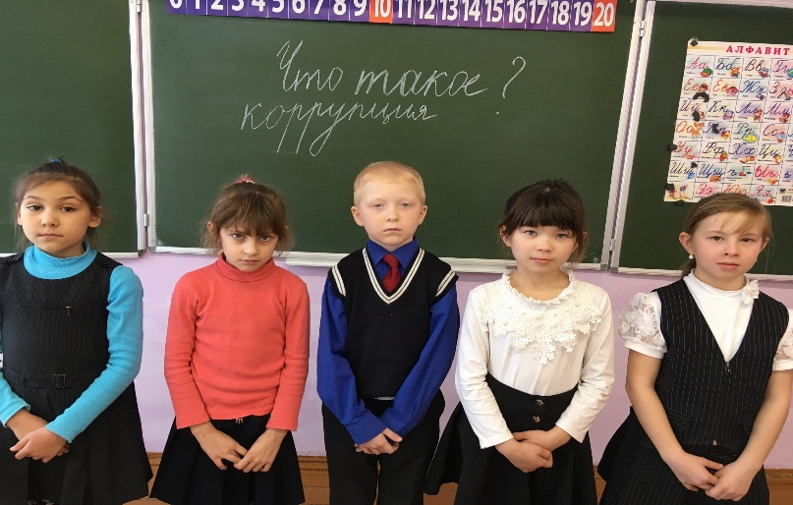
В подведомственных учреждениях МКУ «Отдел культуры Бавлинского муниципального района Республики Татарстан» (сельские и городские библиотеки, Дома культуры, музеи) в течение 2018 года по антикоррупционной тематике проведены следующие мероприятия:
19 января в Городской библиотеке № 1 провели час информации «Мы против коррупции».
14 февраля в Поповской сельской библиотеке с детьми провели час размышления «Что такое хорошо и что такое плохо?».
14 февраля в Исергаповском сельском Доме культуры провели круглый стол «Коррупция: что это такое?».
22 марта в Крым-Сарайском сельском Доме культуры провели круглый стол «Мои права».
20 марта в Новозареченском сельском Доме культуры провели информационный час «Жить по совести и чести».
10 апреля в ДК им. М. Джалиля состоялся Университет «Закон и Право» - «Российское законодательство против коррупции».
11 апреля в Библиотеке семейного чтения провели беседу «Ты гражданин, а это значит…».
19 апреля в МАУДО «Детская школа искусств» провели классный час на тему «Коррупция как социально-нравственное явление».
21 ноября в Центральной детской библиотеке прошел правовой ликбез «Коррупция в мире сказок» с учащимися 3В класса МБОУ СОШ №6. На примере неправильных действий сказочных героев (Айболит - за лечение зверей, требовал у мартышки, грузовик бананов; Медведь за Теремок, потребовал у Мышки-Норушки деньги; а Дядя Стёпа, за нарушение правил дорожного движения, потребовал у Емели деньги), все участники беседы пришли к выводу, что коррупция - это плохо и противозаконно, что человек должен быть всегда честным, и что не всё в мире ценится деньгами.
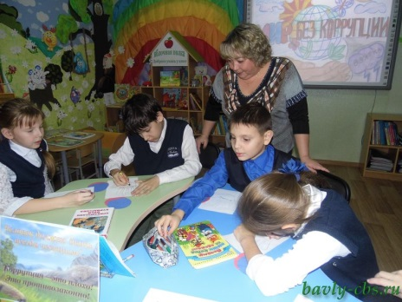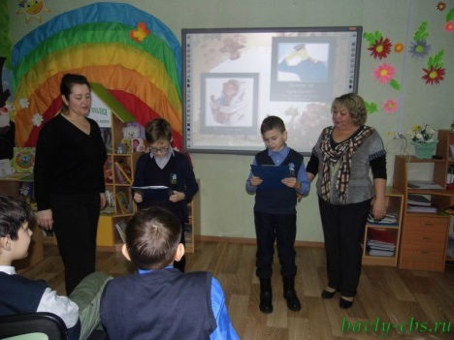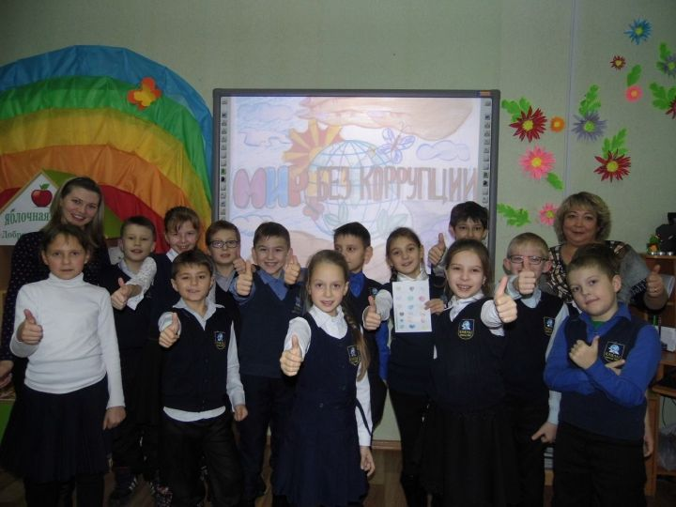
30 ноября в Центральной библиотеке состоялся брейн-ринг «Вместе против коррупции», посвященный Международному дню борьбы с коррупцией в Бавлинском районе. Библиотекари разделились на две команды «Всезнайки» и «Эрудиты» отвечали на вопросы, касающиеся коррупционных действий. Консультантами игры были: Общественный помощник уполномоченного по правам человека в Республике Татарстан в Бавлинском муниципальном районе, директор МБУ «Централизованная библиотечная система» Фахриева Л.Р., председатель профкома библиотечных работников Хафизова Р.И., ведущий библиотекарь Публичного центра правовой информации Симакова Г.Р. Охват 18 человек.
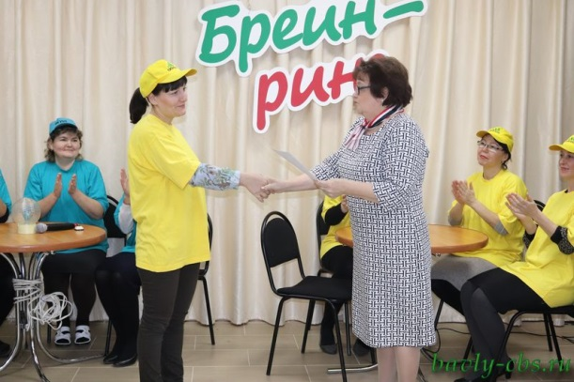
Во всех библиотеках муниципального бюджетного учреждения «Централизованная библиотечная система» оформлены книжные выставки «Вместе против коррупции».
24-25 ноября 2018 года в МАУ ДО «Комплексная детско-юношеская спортивная школа» № 3 прошли соревнования по Киокусинкаю среди детей 8-11 лет, приуроченных к Международному дню борьбы с коррупцией.
За отчетный период обращений граждан о проявлениях коррупции в сфере образования и здравоохранения не зарегистрировано.
В Военном комиссариате (г.Бавлы, Бавлинского и Ютазинского районов Республики Татарстан, муниципальный) создана комиссия по соблюдению требований к служебному поведению работников, урегулированию конфликта интересов и противодействию коррупции, в состав которой включены 4 сотрудника данного учреждения и 1 представитель общественной организации. Председателем комиссии является начальник отдела Военного комиссариата Республики Татарстан по г.Бавлы, Бавлинскому и Ютазинскому районам.
В 2018 году проведено 4 заседания комиссии по соблюдению требований к служебному поведению работников, урегулированию конфликта интересов и противодействию коррупции в отделе Военного комиссариата Республики Татарстан по г.Бавлы, Бавлинскому и Ютазинскому районам.
Разработка для граждан, служащих, юридических лиц методических разъяснений, пошаговых инструкций, вопросов-ответов по наиболее актуальным муниципальным функциям и услугам (получение пособий, справок, разрешений и т.д.). Размещение их на официальных сайтах, издание брошюр, доведение до населения в других формах:
Всего помощником Главы разработано 9 печатных изданий антикоррупционной направленности.
Разработанные помощником Главы наклейки, буклеты с указанием телефонов доверия размещены на стендах многоквартирных домов, автотранспорте, остановочных павильонах, учреждениях образования, здравоохранения, культуры и других муниципальных учреждениях города и района.
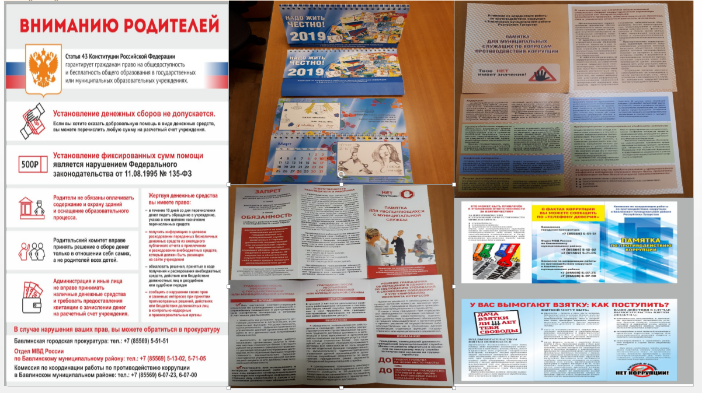
Памятки, брошюры, методические рекомендации, буклеты размещаются на официальном сайте Бавлинского муниципального района в разделе «Противодействие коррупции».
Методические разъяснения, инструкции, вопросов - ответов по наиболее актуальным муниципальным функциям и услугам (получение пособий, справок, разрешений и т.д.) публикуются на страницах районной газеты «Хезмәткә дан» («Слава труду»), на информационных стендах учреждений.
С муниципальными служащими Бавлинского муниципального района проводится разъяснительная работа по вопросам противодействия коррупции по мере внесения изменений в действующее законодательство Российской Федерации, Республики Татарстан и нормативные правовые акты Бавлинского муниципального района, а также о мерах ответственности в случае нарушения антикоррупционного законодательства.
14 марта 2018 года заместитель Главы Бавлинского муниципального района, помощник Главы и начальник отдела по кадровому обеспечению Аппарата Совета Бавлинского муниципального района (далее – начальник отдела кадров) провели для депутатов обучающий семинар по представлению сведений о доходах, о расходах, об имуществе и обязательствах имущественного характера своих, супруги (супруга) и несовершеннолетних детей.
Все методические рекомендации, поступающие через электронный документооборот, рассылаются всем муниципальным служащим района для изучения.

Размещение социальной рекламы, направленной на формирование негативного отношения к коррупции

В Бавлинском районе размещены два баннера социальной направленности, ориентированные на формирование негативного отношения к коррупции.

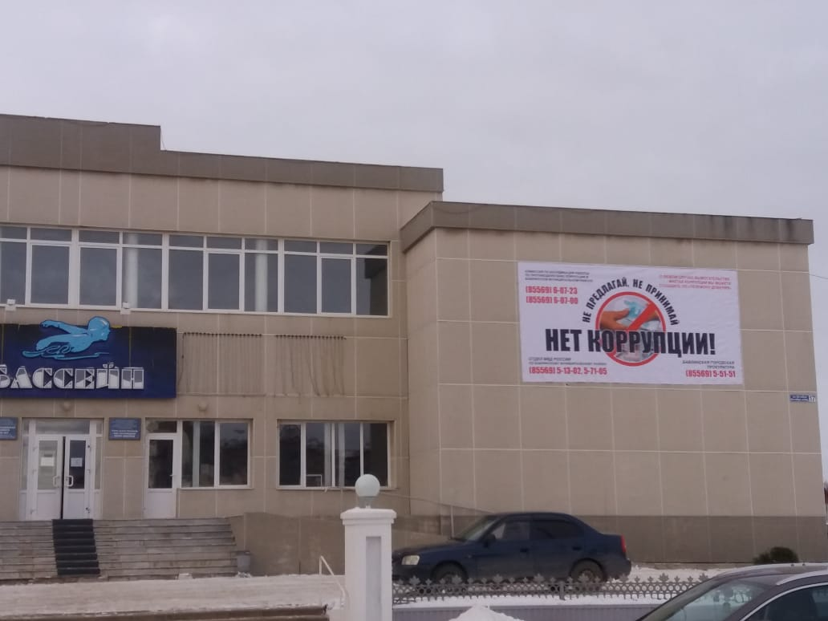
Памятка муниципальному служащему органов местного самоуправления Бавлинского муниципального района об основах антикоррупционного поведения роздана всем служащим нарочно под подпись в журнале.
Начальник отдела кадров при увольнении выдает «Памятку муниципальному служащему, планирующему увольнение с муниципальной службы о соблюдении ограничений, налагаемых на гражданина, замещавшего должность муниципальной службы, при заключении им трудового или гражданско-правового договора» нарочно под подпись в журнале.
Проведенные встречи, семинары, диспуты, конкурсы по темам антикоррупционной направленности:
1 февраля текущего года помощник Главы, начальник МКУ «Отдел по делам молодежи Бавлинского муниципального района», председатель Бавлинского отделения Аграрного молодежного объединения в МАОУ СОШ № 5 провели классный час по теме «Мы против коррупции» для учащихся 8 классов.
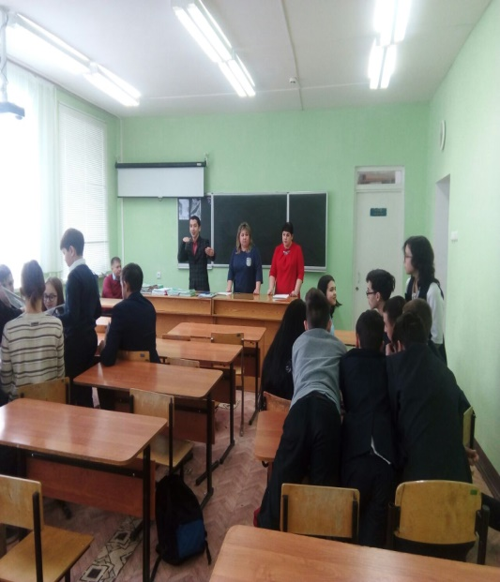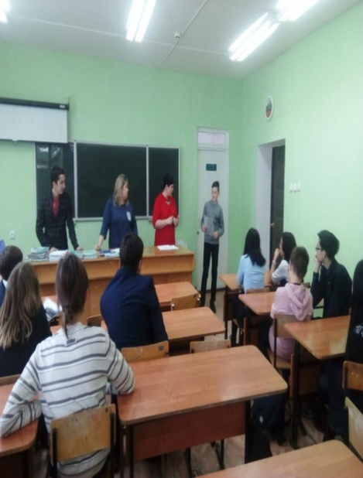
7 июня 2018 года помощник Главы совместно с руководителем студии прикладного искусства краеведческого музея провел заседание «Круглого стола» в краеведческом музее Бавлинского муниципального района с общественными организациями на тему «О роли общественных организаций в противодействии коррупции на территории Бавлинского муниципального района». За круглым столом собрались представители Общественного совета, общественной организации татарских женщин Бавлинского муниципального района «Ак калфак», совета Ветеранов, отделения Всемирного конгресса татар Бавлинского муниципального района, женского клуба «Сударушка» и другие. Они рассмотрели результаты исследований общественного мнения на тему коррупции, подняли актуальные вопросы антикоррупционной работы. В результате обсуждений принято решение чаще выносить результаты антикоррупционных проявлений и уголовных дел по ним на суд общественности, проводить профилактику, в том числе повысив уровень информированности населения Бавлинского района, устраивать встречи Бавлинцев с представителями ведомств, которые, согласно опросам общественного мнения, наиболее подвержены коррупции. В конце заседания «Круглого стола» проведено анонимное анкетирование «Опрос по изучению мнения населения о коррупции в ГАУЗ «Бавлинская центральная районная больница».
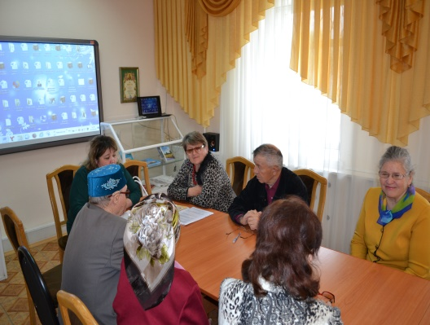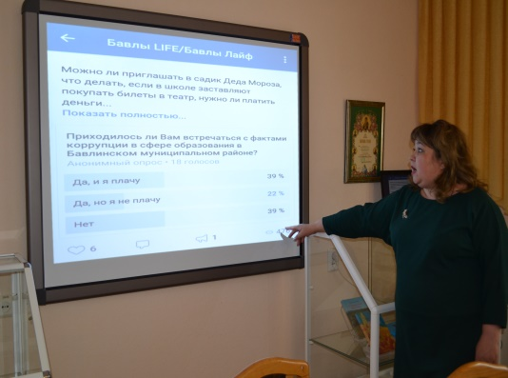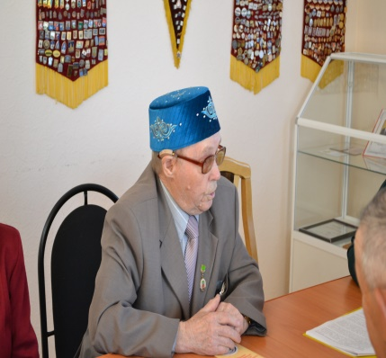
14 июня 2018 года помощник Главы и учитель школы МБОУ «СОШ № 7» в пришкольном лагере провели мероприятия на тему «Что такое коррупция?»
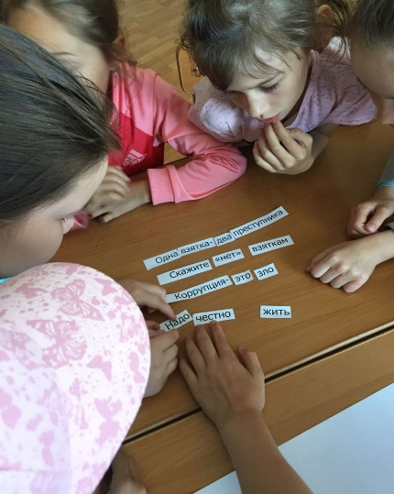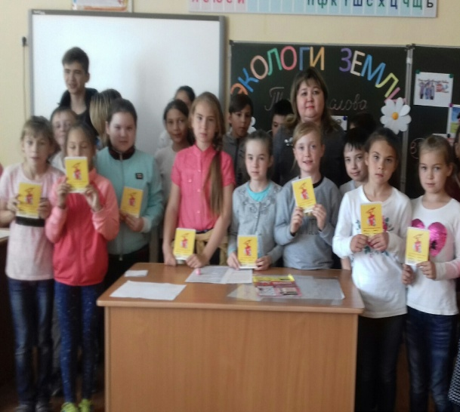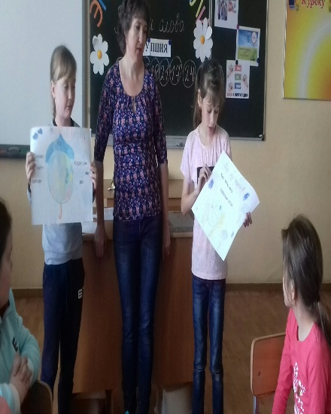

14 июня 2018 года помощник Главы в пришкольном лагере МБОУ «СОШ № 2» провела мероприятие на тему «Коррупция в нашей жизни».
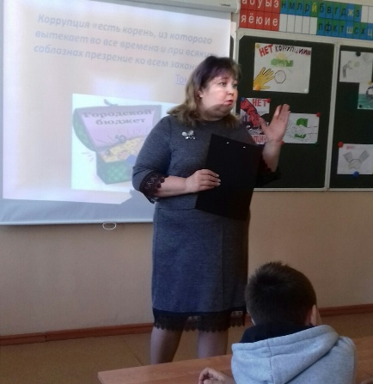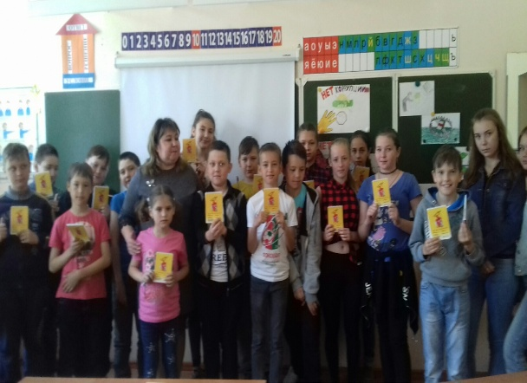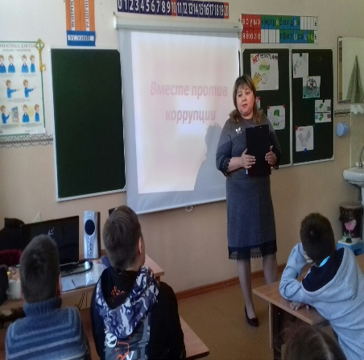
В этот же день помощник Главы совместно с сотрудниками Молодежного центра «Яшьләр доньясы» в детском оздоровительном лагере «Ласточка» для отдыхающих детей провели антикоррупционный квест «Коррупция в объективе».
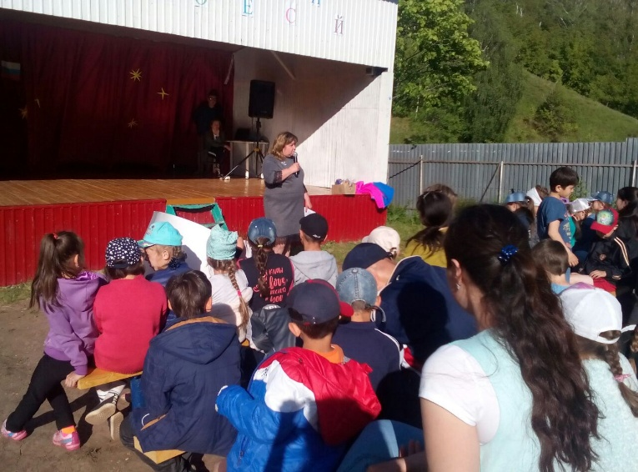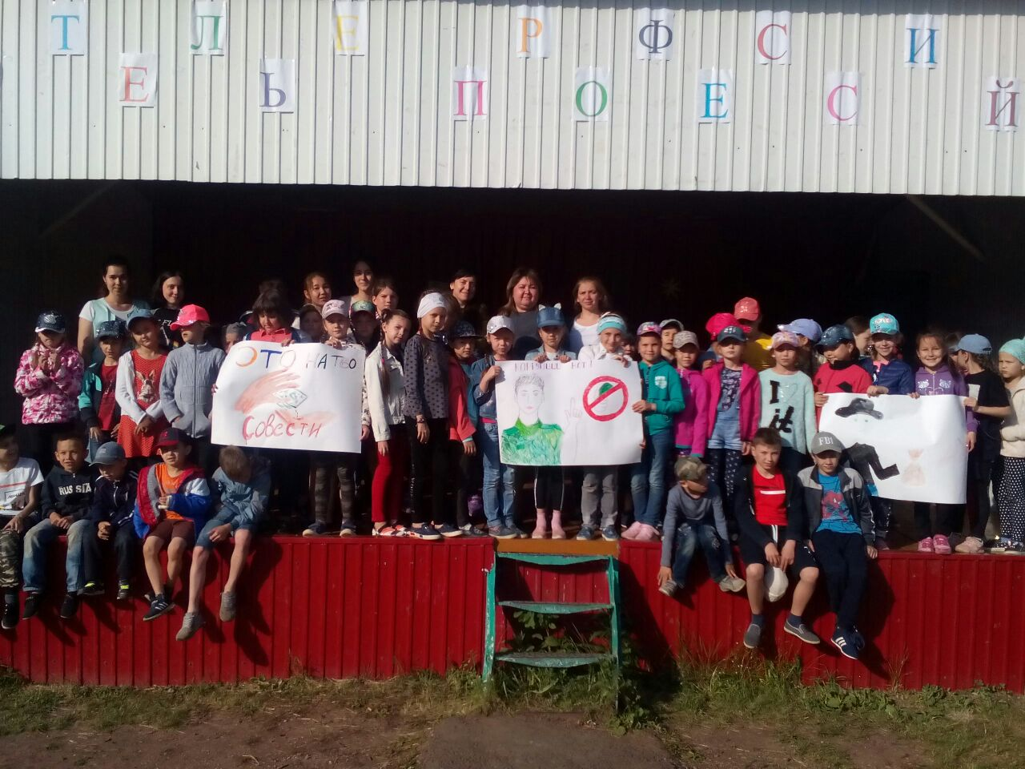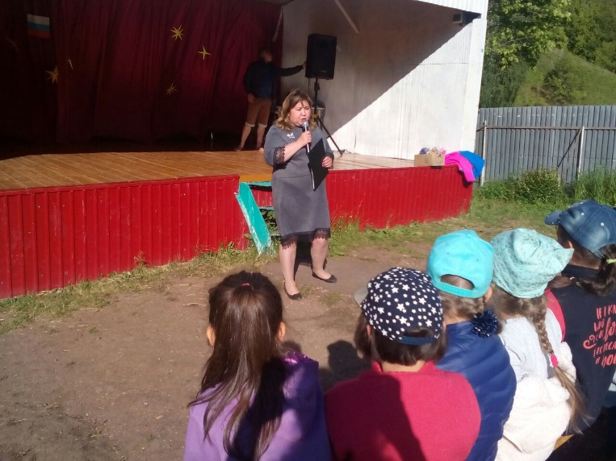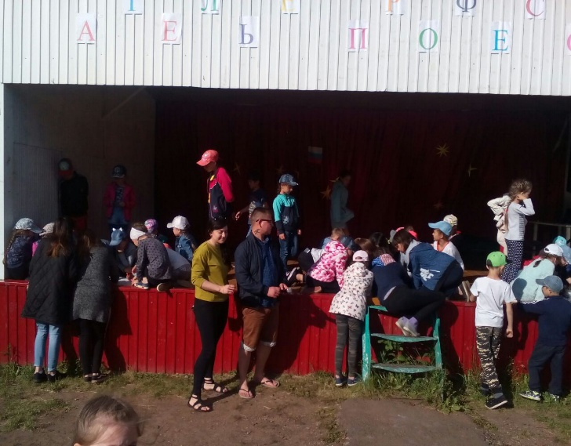
19 сентября 2018 года проведен обучающий семинар для руководителей образовательных учреждений на тему «О мерах по предотвращению и урегулированию конфликта интересов в образовательных учреждениях»
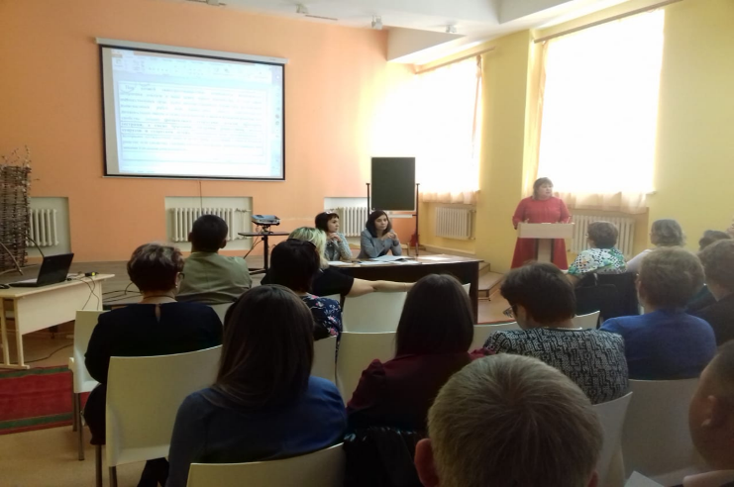
27 декабря 2018 года прошел классный час в МБОУ СОШ № 1, на тему «Надо жить честно».
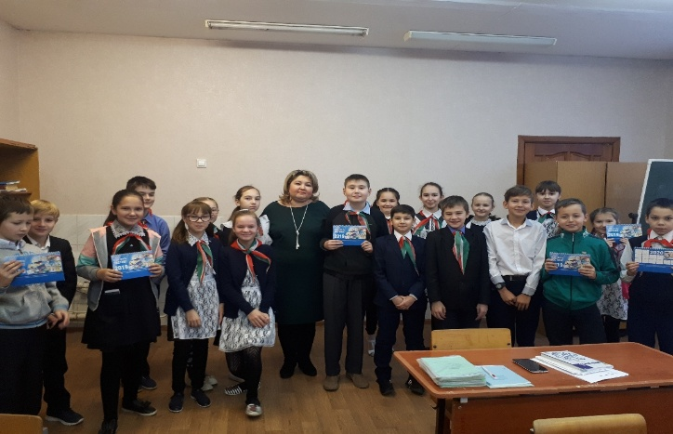
27 декабря 2018 года прошел классный час в МБОУ СОШ Гимназия № 4, на тему «Нет – коррупции».
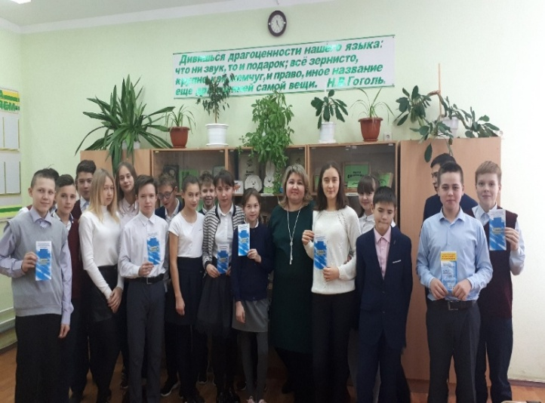
27 декабря 2018 года прошел классный час в МБОУ СОШ № 7 на тему «Надо жить честно».

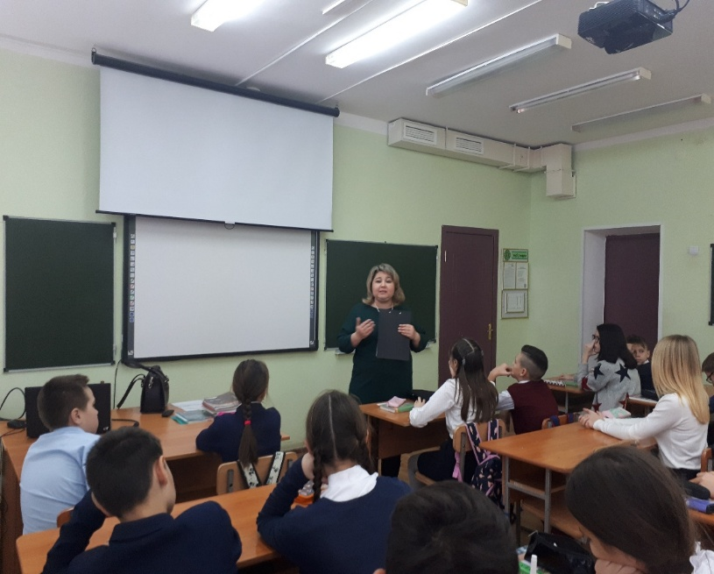
Организация бесплатной юридической или правовой помощи, введение специальных рубрик в СМИ:
Административные регламенты предоставления государственных и муниципальных услуг в Бавлинском муниципальном районе приведены в соответствие с требованиями Федерального закона от 27.07.2010 № 210-ФЗ «Об организации предоставления государственных и муниципальных услуг». Бесплатная юридическая помощь населению оказывается начальником юридического отдела Исполнительного комитета Бавлинского муниципального района в соответствии с постановлением Главы Бавлинского муниципального района Республики Татарстан от 06.04.2015 № 70 «Об оказании бесплатной юридической помощи отдельным категориям граждан Бавлинского муниципального района», а также утвержденными планами оказания бесплатной юридической помощи.
В 2018 году по вопросу оказания бесплатной юридической помощи обратилось 83 граждан, из которых правовое консультирование в устной форме получили 5 человек, правовое консультирование в письменной форме получили 78 человек.
Юридическая помощь оказана:
- 52 малоимущим гражданам;
- 5 гражданам категории дети-инвалиды;
- 9 детям-инвалидам, детям сиротам, дети, оставшиеся без попечения родителей, лица из числа детей сирот и детей, оставшихся без попечения родителей, их законные представители;
- 3 усыновителям;
- 1 лицам, желающих принять на воспитание в свою семью ребенка, оставшегося без попечения родителей;
- 6 гражданинам, имеющего право на бесплатную юридическую помощь в соответствии с Федеральным законом «О социальном обслуживании граждан пожилого возраста и инвалидов»;
- 3 гражданам, признанных судом недееспособными, а также их законные представители;
- 2 гражданам, пострадавшим в результате чрезвычайной ситуации;
- 2 Ветеранам Великой Отечественной войны, героям Российской Федерации, герои Советского союза, героям социалистического труда, героям Труда Российской Федерации.
Е) Меры, принятые для обеспечения публичности в деятельности и информационной открытости органов местного самоуправления, в том числе:
Количество и тематика выступлений руководителей в СМИ с вопросами о мерах по противодействию коррупции, комментариями и т. п.
В целях информирования населения налажено тесное взаимодействие со средствами массовой информации, посредством которых освещается проводимая работа по реализации антикоррупционной политики в Бавлинском муниципальном районе. Средствами массовой информации ведется систематическая работа по формированию антикоррупционного мировоззрения и просвещению населения. Публикуются материалы антикоррупционной тематики на русском и татарском языках, тематические рубрики, материалы по проверкам прокуратуры, приговоры Бавлинского городского суда, сообщается о фактах коррупции, причинах и условиях, способствующих их совершению.
В своей работе средства массовой информации района используют правовое просвещение, антикоррупционную пропаганду, открытость, доступность для населения деятельности государственных и муниципальных органов, а также способствуют усилению мер по минимизации бытовой коррупции В газете «Хезмәткә дан» («Слава Труду») ведутся постоянные рубрики «Человек и закон», «Вести прокуратуры», «Против коррупции», «Крим-информ», «Задай вопрос Главе», «Самоуправление», «Обратная связь», а также регулярно публикуются телефоны доверия, где жители района могут задать интересующие их вопросы руководителям органов местного самоуправления и на страницах этой же газеты получить квалифицированный ответ.
На всех заседаниях комиссии по координации работы по противодействию коррупции в Бавлинском муниципальном районе, а также еженедельных аппаратных совещаниях принимает участие директор филиала АО «Татмедиа» «Бавлы-информ».
Информация о мерах, принимаемых органами местного самоуправления и правоохранительными органами Бавлинского муниципального района по противодействию коррупции публикуется в средствах массовой информации, а также размещается на официальном сайте Бавлинского муниципального района в разделе «Противодействие коррупции» (http://bavly.tatarstan.ru/rus/informatsiya-smi.htm). Помощник Главы ведет мониторинг материалов республиканских средств массовой информации на тему коррупции, которые размещаются в ленте новостей официального портала Бавлинского муниципального района, а также в подразделе «Информация СМИ» раздела «Противодействие коррупции».
За отчетный период в средствах массовой информации всего опубликовано и размещено 85 материалов на тему коррупции. Из них в ленте новостей официального портала газеты «Слава труду» («Хезмәткә дан») и на официальном сайте Бавлинского муниципального района размещено 21 материал, в газете «Слава труду» («Хезмәткә дан») опубликовано 64 материала (32 на татарском языке и 32 на русском языке).
Ж) Поддержка общественной деятельности по противодействию коррупции, осуществляемая в муниципальном районе (городском округе).
В районе отсутствуют общественные объединения, уставной задачей которых является участие в противодействии коррупции.
Одним из основных задач, проводимых в районе мероприятий по противодействию коррупции, направлены на активизацию работы по формированию у муниципальных служащих, населения района отрицательного отношения к коррупции с привлечением для этого представителей общественных организаций и объединений.
Решением Совета Бавлинского муниципального района от 16.12.2014 № 243 создан Общественный совет Бавлинского муниципального района. Председатель и 4 члена Общественного совета включены в состав комиссии по координации работы по противодействию коррупции в Бавлинском муниципальном районе и состав комиссии по соблюдению требований к служебному поведению, которые принимают непосредственное участие в заседаниях комиссии по координации работы по противодействию коррупции в Бавлинском муниципальном районе, а также других мероприятиях, проводимых в рамках реализации комплексной антикоррупционной программы в Бавлинском муниципальном районе и согласно Плану работы комиссии по координации работы по противодействию коррупции в Бавлинском муниципальном районе.
В отчетном периоде при участии Общественного совета проведено 4 заседания комиссии по координации работы по противодействию коррупции и 21 комиссий по соблюдению требований к служебному поведению муниципальных служащих, должностному поведению лиц, замещающих муниципальные должности, и урегулированию конфликта интересов. В 2018 году МБУ Многопрофильный молодежный центр «Яшьлэр доньясы» (далее – Яшьлэр доньясы) и молодежные организации Бавлинского муниципального района провели 15 мероприятий антикоррупционной направленности.
Активное участие в антикоррупционных мероприятиях принимают такие молодежные организации как:
- «Детская городская дума»;
- «Центр развития добровольчества», в состав которого входят 20 добровольческих отрядов;
- молодежная телестудия «Вектор»;
- общественная организация «Форпост»;
- отделение Аграрного молодежного объединения Республики Татарстан.
13 апреля 2018 года на городской площади города Бавлы «Центр развития добровольчества» провели «Танцевальный антикоррупционный флешмоб».
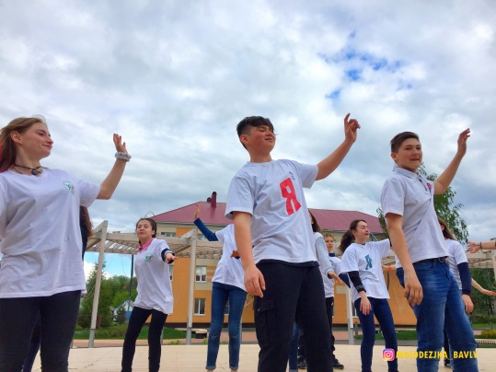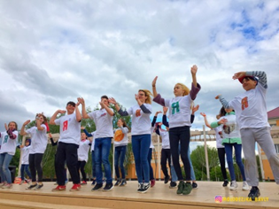
12 июня 2018 года в центральной части города Бавлы добровольцы движения «Мы за будущее» провели антикоррупционную акцию «Мы против коррупции». Цель акции – привлечение внимания населения к проблемам коррупции. В ходе акции добровольцы раздали горожанам буклеты «Нет коррупции!»
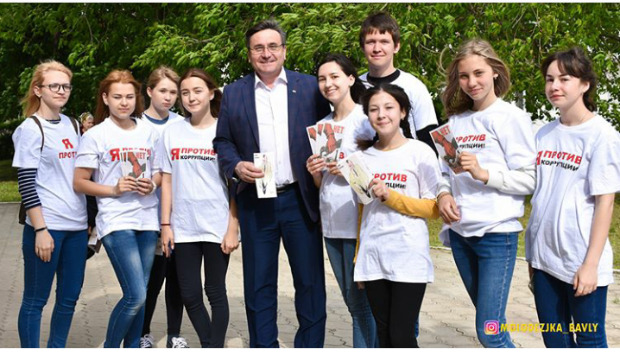
5 октября 2018 года специалисты Яшьлэр доньясы совместно с добровольцами движения «Мы за будущее» провели антикоррупционную квест-игру среди детей и подростков, проходящих лечение в реабилитационном центре «Шатлык».
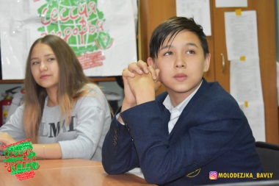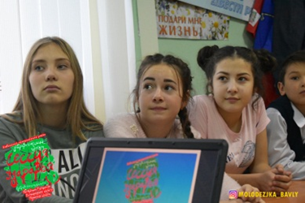
23 ноября 2018 года руководитель общественной организации «Форпост» провел брейн-ринг «Стоп коррупция!» на данном мероприятие участвовали рабочая молодежь района (работники Центра социального обслуживания населения «Милосердие» и Яшьлэр доньясы).
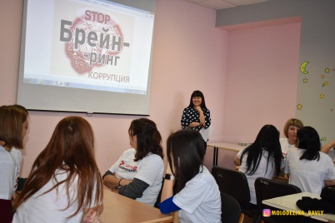
3) Работа кадровой службы (ответственных за профилактику коррупционных и иных правонарушений):
А) Указывается количество и краткое содержание информаций, поступивших в письменном виде как основание для осуществления проверки достоверности и полноты сведений о доходах, расходах, об имуществе и обязательствах имущественного характера:
В Бавлинском муниципальном районе 82 должности муниципальной службы, из них 80 включены в перечень должностей, замещение которых связано с коррупционными рисками.
Количество муниципальных служащих, представляющих сведения о доходах, расходах, об имуществе и обязательствах имущественного характера на себя и членов своей семьи, составляет 81 человек.
Начальником отдела по кадровому обеспечению Аппарата Совета Бавлинского муниципального района в 2018 году проанализированы сведения о доходах, расходах, об имуществе и обязательствах имущественного характера (далее - сведения о доходах) 82 муниципальных служащих, что составило 100 % от общего числа служащих, сдающих сведения о доходах.
В 2018 году Комиссией по соблюдению требований к служебному поведению муниципальных служащих в органах местного самоуправления Бавлинского муниципального района и урегулированию конфликта интересов проведено 21 заседание, на которых рассмотрены материалы по 38 муниципальным служащим, из них 2 заседания, на которых рассмотрены материалы по 23 руководителям и работникам подведомственных организаций (учреждений) подведомственных органу местного самоуправления Бавлинского муниципального района.
- 8 уведомлений о заключении трудового договора с гражданином, ранее замещавшими муниципальную службу. По всем 8 уведомлениям Комиссия приняла решение рекомендательного характера о даче согласия, так как в рассмотренных уведомлениях не содержалось признаков личной заинтересованности, которые приводят к конфликту интересов;
- 12 уведомлений о намерении выполнять муниципальными служащими иную оплачиваемую работу. По результатам рассмотрения Комиссия приняла решение по 11 уведомлениям о даче согласия на выполнение иной оплачиваемой работы, так как в рассмотренных уведомлениях не содержалось признаков личной заинтересованности, которые приводят к конфликту интересов.
По одному уведомлению дан отказ. Так как «Г» работает и.о. начальника МКУ «Отдел образования Бавлинского муниципального района» с 13 августа 2018 года. Просит дать разрешения с 1 сентября 2018 года по 31 августа 2020 года заниматься иной оплачиваемой деятельностью, выполнять работу учителя английского языка в МБОУ «Крым-Сарайская ООШ». Работу намерена выполнять в свободное от основное работы время, а именно с 12 до 13 часов в рабочие дни. Комиссией принято решение отказать «Г» и.о. начальника МКУ «Отдел образования Бавлинского муниципального района» в связи с тем, что расстояние от города Бавлы до села Крым-Сарай составляет 20 километров. Расчетное время преодоления расстояния между городом Бавлы и селом Крым-Сарай на машине составляет 18 минут. Урок длится 45 минут, перемена 15 минут. Для проведения одного урока понадобится как минимум 1 час 40 минут, следовательно урок провести во время обеда не успеет, а также МБОУ «Крым-Сарайская ООШ» является подведомственной организацией начальника МКУ «Отдел образования Бавлинского муниципального района», которая является муниципальным служащим района. Возникает возможность конфликта интересов.
В связи совместной деятельностью начальника отдела кадров с помощником Главы прием и внесение в Единую информационную систему кадрового состава государственной гражданской службы Республики Татарстан и муниципальной службы в Республике Татарстан сведений о доходах 133 депутатов завершена до 1 апреля 2018 года.

Проведена проверка подлинности дипломов муниципальных служащих. В 2018 году проведена проверка подлинности дипломов в отношение 31 муниципального служащего, запросы направлены в 33 образовательные учреждения. Нарушений не выявлено. Также проведена проверка на наличие судимости.
В целях обеспечения равного доступа граждан к муниципальной службе и в соответствии с законодательством, прием на работу на должности муниципальной службы осуществляется на конкурсной основе. Информация о проведении и итогах конкурсов размещаются на сайте Бавлинского муниципального района. В 2018 году проведено 8 конкурсов на замещение вакантной должности муниципальной службы.
В 2018 году повышение квалификации прошли 56 муниципальных служащих.
Личные дела лиц, замещающих муниципальные должности и должности муниципальной службы Бавлинского муниципального района, постоянно поддерживаются в актуальном состоянии. В отчетном периоде проведен анализ актуализацией сведений, содержащий в анкете утвержденной распоряжением Правительства Российской Федерации от 26.05.2005 № 667-р, представляемых при назначении на указанные должности и поступлении на такую службу, признаков возможного конфликта интересов не выявлено. В 2019 году работа по сверке сведений, содержащихся в анкетах служащих, в целях выявления возможного конфликта интересов, будет продолжена.
В трудовые договоры и должностные инструкции муниципальных служащих включены антикоррупционные нормы действующих законодательств, регламентирующие прохождение муниципальной службы.
При поступлении граждан на муниципальную службу в органы местного самоуправления Бавлинского муниципального района с каждым проводятся отдельные беседы разъяснительного характера.
Б) Указывается количество проведенных проверок полноты и достоверности сведений о доходах, имуществе и обязательствах имущественного характера, выявленные нарушения. Итоги рассмотрения на заседаниях комиссий по соблюдению требований к служебному поведению и урегулированию конфликта интересов.
Начальником отдела кадров в 2018 году проанализированы сведения о доходах, расходах, об имуществе и обязательствах имущественного характера (далее - сведения о доходах) 82 муниципальных служащих, что составило 100 % от общего числа служащих, сдающих сведения о доходах. Проведено 13 проверок достоверности и полноты сведений о доходах, расходах, об имуществе и обязательствах имущественного характера в отношении муниципальных служащих Бавлинского муниципального района. В связи с представлением недостоверных или неполных сведений о доходах двое муниципальных служащих привлечены к дисциплинарной ответственности в виде замечания.
4) Работа помощника Главы муниципального района (городского округа) по вопросам противодействия коррупции:
А) Организационные меры, принятые помощником за отчетный период по противодействию коррупции, в том числе:
Количество и основное содержание подготовленных докладных и (или) служебных записок, справок, иных материалов и документов по вопросам выработки и реализации политики в области противодействия коррупции;
Помощником Главы Бавлинского муниципального района по вопросам противодействия коррупции (далее – помощник Главы) ежеквартально осуществляется контроль над ходом исполнения мероприятий указанной программы. Ежеквартальные отчеты об исполнении мероприятий программы направляются в Министерство юстиции Республики Татарстан и размещаются на официальном сайте Бавлинского муниципального района в разделе «Противодействие коррупции».
В Бавлинском муниципальном районе 82 должности муниципальной службы, из них 80 включены в перечень должностей, замещение которых связано с коррупционными рисками. Количество муниципальных служащих, представляющих сведения о доходах, расходах, об имуществе и обязательствах имущественного характера на себя и членов своей семьи, в отчетном периоде составило 81 человек.
В связи совместной деятельностью начальника отдела кадров с помощником Главы прием и внесение в Единую информационную систему кадрового состава государственной гражданской службы Республики Татарстан и муниципальной службы в Республике Татарстан сведений о доходах 133 депутатов завершена до 1 апреля 2018 года.
Сведения о доходах, расходах, об имуществе и обязательствах имущественного характера муниципальных служащих Бавлинского муниципального района и граждан, претендующих на замещение муниципальной должности либо должности главы местной администрации по контракту, лиц, замещающих муниципальные должности либо должности главы местной администрации по контракту, а также руководителей муниципальных учреждений размещены на официальном сайте Бавлинского муниципального района в разделе «Противодействие коррупции».
В течение отчетного периода помощником Главы проделана работа в части, информация, отчеты, справки:
В 2018 году помощником Главы подготовлена одна докладная записка на имя Главы Бавлинского муниципального района о том, что в информационно-коммуникационной сети «Интернет» в социальной сети Вконтакте в группе «Бавлы Вконтакте» с аккаунта Pavel Reutov выложено сообщение с указанием имен и фамилий «Несколько слов про коррупцию в г.Бавлы!!!» Информация передана в Бавлинскую городскую прокуратуру.
Также помощником Главы на имя Председателя комиссии подготовлены следующие справки:
- справка о деятельности комиссии в 2018 году;
- справка об обследовании «диких» карьеров расположенных на территории Бавлинского муниципального района;
- справка об актуализации антикоррупционных стендов в подведомственных учреждениях органов местного самоуправления Бавлинского муниципального района расположенных на территории Бавлинского муниципального района;
справка по устному обращению «Г» по выделению жилья в рамках действующих программ согласно законодательству.
В течение отчетного периода помощником Главы подготовлены и направлены отчетные данные, информации, справки и сведения следующим адресатам:
- в Министерство юстиции Республики Татарстан информация по программе реализации антикоррупционной политики в Бавлинском муниципальном районе на 2015-2020 годы (ежеквартально);
- в Министерство юстиции Республики Татарстан о результатах мониторинга соблюдения Единых требований к размещению и наполнению разделов официальных сайтов исполнительных органов государственной власти Республики Татарстан в информационно-телекоммуникационной в сети «Интернет» по вопросам противодействия коррупции (соответствия содержания подразделов раздела «Противодействие коррупции» по нашему району из 16 соответствует 15);
- в Управление Президента Республики Татарстан по вопросам антикоррупционной политики об отчете по реализации мер антикоррупционной политики в Бавлинском муниципальном районе за 2017 год, включая в него деятельности помощника Главы по вопросам противодействия коррупции в Аппарат Президента Республики Татарстан;
- в Управление Президента Республики Татарстан по вопросам антикоррупционной политики о регистрации антикоррупционного проекта на форум «Наш Татарстан»;
- в Управление Президента Республики Татарстан по вопросам антикоррупционной политики о согласовании концепции вывесок и наружной рекламы, размещаемой в Бавлинском муниципальном районе;
- в Управление Президента Республики Татарстан по вопросам антикоррупционной политики о рассмотрении обзора на заседании Комиссии по координации работы по противодействию коррупции в Бавлинском муниципальном районе;
- в Управление Президента Республики Татарстан по вопросам антикоррупционной политики об исполнении протокола заседания Комиссии по координации работы по противодействию коррупции в Республике Татарстан от 22.03.2017 № ПР-86 (ежеквартально);
- в Управления Федеральной службы государственной регистрации, кадастра и картографии по Республике Татарстан об открытии доступа к Единому государственному реестру недвижимости, об объектах недвижимости и (или) их правообладателях Россреестра по Республике Татарстан (ЕГРН);
- Руководителю Аппарата Президента Республики Татарстан о реализации законодательства в сфере противодействия коррупции;
- в Общественную палату Республики Татарстан о реализации законодательства в сфере противодействия коррупции о создании рабочей группы по общественному контролю и противодействию коррупции;
- предварительный анализ опроса мнения населения о состоянии коррупции в районе.
Доклады:
- доклад на заседание Комиссии по координации работы по противодействию коррупции в Республике Татарстан «О работе по противодействию коррупции в 2017 году, мерах по устранению ее причин и условий, задачах на 2018 год»;
- доклад на заседание Общественного совета Бавлинского муниципального района «О реализации антикоррупционной политике в первом квартале в Бавлинском муниципальном районе»;
-выступления перед учащимися образовательных учреждений;
- выступления перед руководителями общеобразовательных учреждений;
-выступление на родительском собрание в общеобразовательных учреждений
- доклад по представлению сведений о доходах, о расходах, об имуществе и обязательствах имущественного характера своих, супруги (супруга) и несовершеннолетних детей.
Справки:
- справка (мониторинг) о количестве опубликованных материалов в средствах массовой информации на тему коррупции за первое полугодие 2018 года.;
справка о проведенных мероприятиях с учащимися, направленные на формирование антикоррупционного мировоззрения и повышение общего уровня правосознания и правовой культуры за первое полугодие 2018 года;
- справка о количестве принятых муниципальных нормативных правовых актов, направленных на противодействие коррупции в Бавлинском муниципальном районе в первом полугодии 2018 года.
Подготовлено:
- 5 анкет (опросник) для проведения опроса населения;
- памятки для родителей, населения и студентов, инструкция для депутатов, буклеты;
- изготовлен настольный календарь из рисунков детей района;
- итоги опроса;
- подготовка (эскизы) и распечатка анкет, пошаговая инструкция для депутатов, буклетов и календарей.
Ежеквартально проекты и протоколы заседаний Комиссии по координации работы по противодействию коррупции.
Ведется работа:
- совместно с кадровой службой, проведен анализ своевременного предоставления сведений о доходах и расходах со стороны муниципальных служащих и руководителей муниципальных учреждении района, оказывает им методическую и практическую помощь;
- оказана консультативная помощь при заполнении декларации (через группу ватсап);
- своевременное размещение данных сведений и наполнение раздела на официальном сайте района «Противодействие коррупции». По результатам мониторинга сайтов по соблюдению Единых требований органами местного самоуправления муниципальных районов и городских округов Республики Татарстан в течение полутора лет Бавлинский муниципальный район находится в зеленой зоне, набирает 15 баллов из 16.
Помощник Главы совместно с начальником отдела кадров проведен анализ иной оплачиваемой деятельности муниципальных служащих, и лиц, замещающих муниципальные должности, в отчетном периоде на имя представителя нанимателя поступило 12 уведомлений об иной оплачиваемой деятельности, разрешено 11, одному муниципальному служащему отказано.

В отчетном периоде помощником Главы организована работа по проведению проверки подлинности дипломов в отношение 31 муниципального служащего, запросы направлены в 33 образовательные учреждения. Также проведен анализ в отношении 34 граждан замещавших должности муниципальной службы, сведения о соблюдении которыми ограничений при заключении ими после увольнения со службы трудового договора и (или) гражданско-правового договора в случаях, предусмотренных федеральными законами, нарушений не выявлено.

Также помощником главы проведен анализ по устному обращению «Г» по выделению жилья в рамках действующих программ, в результате проведенного анализа, нарушений несоблюдения очередности не выявлено.

Осуществлен личный прием (консультационного характера) 3 граждан с обращениями по земельным вопросам.

Помощник Главы совместно с земельной ревизией провела комиссионное обследование по обращению гражданина о расширении границ земельного участка, в результате осмотра данной комиссией решено отказать.

Обеспечена подготовка выступлений, а также оказана методическая помощь 11 выступающим на комиссии по координации работы по противодействию коррупции в Бавлинском муниципальном районе.
В 2018 году помощником Главы подготовлено и направлено 22 материала антикоррупционной направленности для публикации в газете «Слава труду» («Хезмәткә дан») и размещения на официальном сайте Бавлинского муниципального района в разделе «Лента новостей».
Также помощником Главы организована систематическая публикация на страницах районной газеты «Хезмәткә дан» («Слава труду») антикоррупционных телефонов доверия.
В 2018 году Помощником Главы всего дано три интервью по антикоррупционной тематике, из них два опубликовано в газете «Слава труду» («Хезмәткә дан»), одно транслировалось на Бавлинском телевидении.
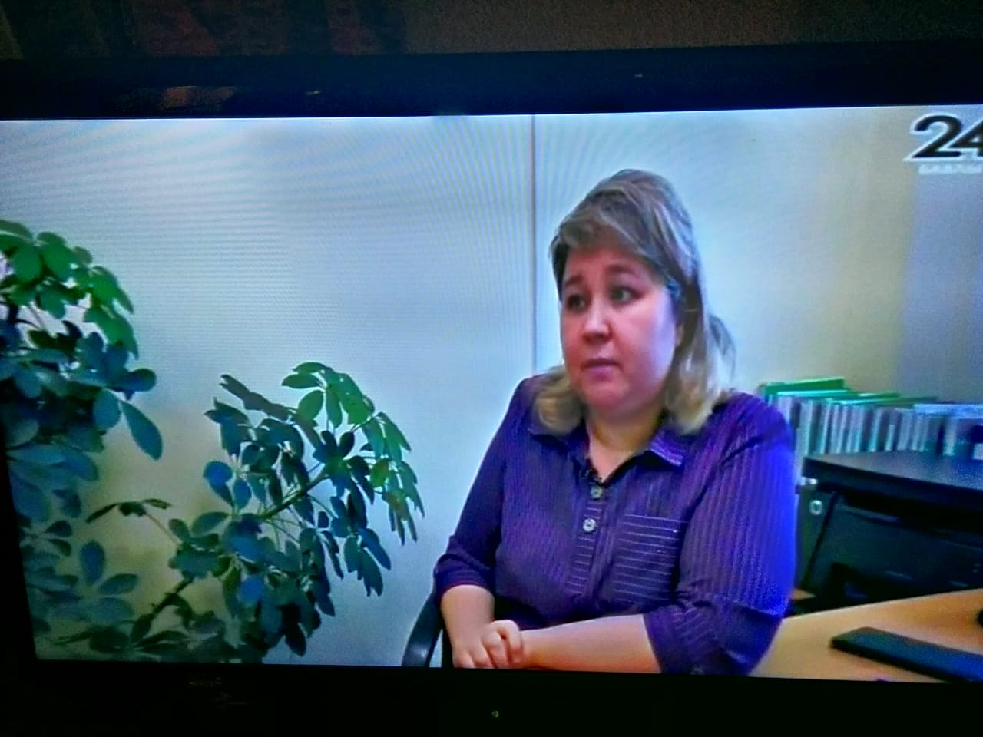
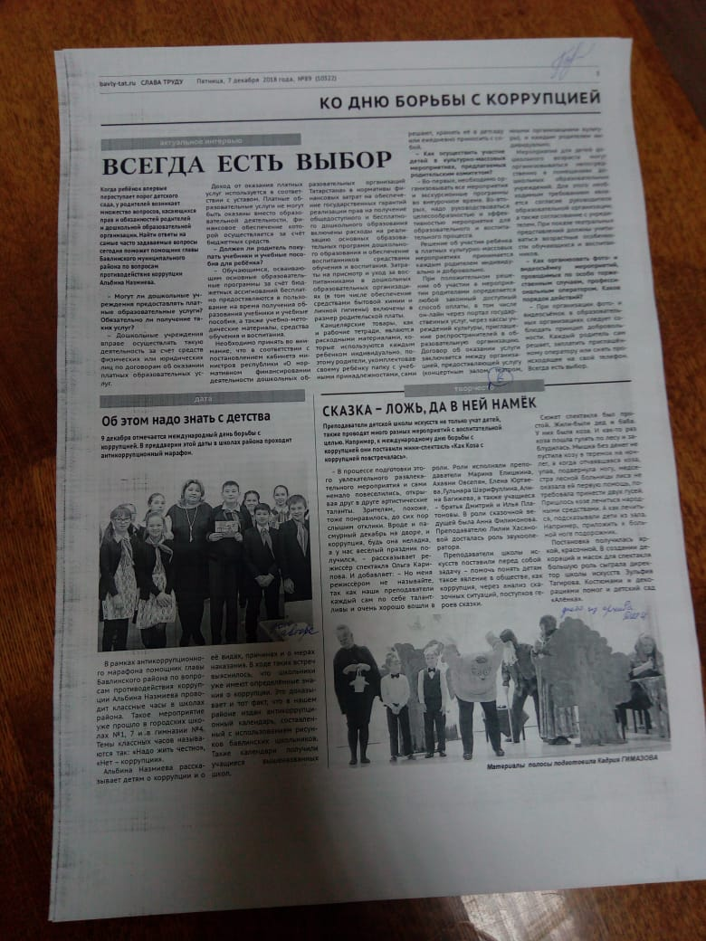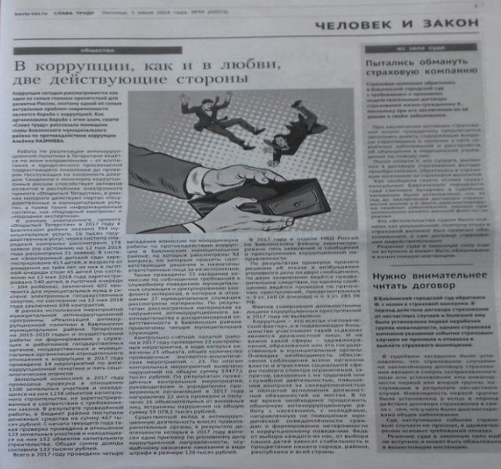
В 2018 году проведено 3 обучающих семинара, для муниципальных служащих, депутатов, глав и секретарей сельских поселений по представлению сведений о доходах, о расходах, об имуществе и обязательствах имущественного характера своих, супруги (супруга) и несовершеннолетних детей, а также для руководителей подведомственных учреждений органов местного самоуправления Бавлинского муниципального района по теме «О мерах по предотвращению и урегулированию конфликта интересов в образовательных учреждениях».
Проведено комиссионное обследование «диких» карьеров, расположенных на территории Бавлинского муниципального района на основание распоряжения руководителя Исполнительного комитета Бавлинского муниципального района от 27.09.2018 № 146-р. В результате проведенного обследования комиссией решено исключить 29 карьеров из перечня «диких» карьеров подлежащих рекультивации. Акт обследования направлен в Министерства экологии и природных ресурсов Республики Татарстан.
Проведено 15 проверок на предмет участия в предпринимательской деятельности муниципальных служащих и руководителей муниципальных учреждений района с использованием баз данных Федеральной налоговый службы Российской Федерации. За отчетный период нарушений не выявлено.
Обеспечение работы комиссии Бавлинского муниципального района (городского округа) по противодействию коррупции в качестве ее секретаря (количество подготовленных справочных материалов, выступлений, протоколов заседаний):
Помощник главы организует работу по ведению протоколов заседаний комиссии, подготавливает аналитические материалы, а также контролирует исполнение принятых решений на заседаниях комиссии.
За отчетный период проведено 4 заседания комиссии по координации работы по противодействию коррупции в Бавлинском муниципальном районе. Подготовлено 6 материалов (в том числе слайды), обеспечена подготовка выступлений и справочных материалов к заседаниям комиссии 11 выступающим на заседании комиссии, подготовлено 4 протокола комиссии.
Количество и основное содержание вопросов, вынесенных по инициативе помощника на рассмотрение комиссии по координации работы по противодействию коррупции:
В отчетном периоде состоялось 4 заседания комиссии, на которых рассмотрены 33 вопроса:
1. Рассмотрение результатов мониторинга информации, размещенной в средствах массовой информации и сети Интернет о коррупционных преступлениях, совершенных муниципальными служащими и должностными лицами органов местного самоуправления, а также о наполнении раздела «Противодействие коррупции» официального сайта Бавлинского муниципального района.
2. Рассмотрение обзора нарушений законодательства о противодействии коррупции в государственных органах Республики Татарстан и органах местного самоуправления в Республике Татарстан, выявленных в 2017 году органами прокуратуры Республики Татарстан.
3. Рассмотрение итогов деятельности МКУ «Контрольно-счетная палата Бавлинского муниципального района Республики Татарстан» по профилактике и недопущению коррупционных правонарушений при расходовании бюджетных средств и использовании муниципального имущества.
4. Рассмотрение итогов работы правоохранительных органов по противодействию коррупции за 2017 и задачи на 2018 год.
5. Рассмотрение вопроса об организации исполнения законодательства о противодействии коррупции по итогам 2017 года и о коррупционных преступлениях и правонарушениях в деятельности должностных лиц Бавлинского муниципального района, выявленных в 2017 году Бавлинской городской прокуратурой.
6. Деятельность по учету, анализу и обобщению актов реагирования, поступающих от правоохранительных и контрольно-надзорных органов.
7. Осуществление мониторинга предоставления государственных и муниципальных услуг, выполнение административных регламентов предоставления государственных и муниципальных услуг.
8. О деятельности МКУ «Отдел по делам молодежи Бавлинского муниципального района Республики Татарстан», направленной на искоренение коррупционных факторов в Бавлинском муниципальном районе.
9. Рассмотрение результатов мониторинга информации, размещенной в средствах массовой информации и сети Интернет о коррупционных преступлениях, совершенных муниципальными служащими и должностными лицами органов местного самоуправления, а также о наполнении раздела «Противодействие коррупции» официального сайта Бавлинского муниципального района.
10. Рассмотрение решений комиссии по координации работы по противодействию коррупции в Республике Татарстан. Рассмотрение обращений граждан, поступивших через ящики и телефоны доверия и ознакомление с разъяснениями Министерства труда и социальной защиты Российской Федерации (от 22.02.2018 № 02-1541), а также с письмом Руководителя Аппарата Президента Республики Татарстан А.А. Сафарова «Об итогах работы по профилактике коррупционных правонарушений в субъектах Российской Федерации, находящихся в пределах Приволжского федерального округа» (от 07.06.2018 № 02-5218).
11. Рассмотрение вопроса об организации работы средств массовой информации по антикоррупционной пропаганде.
12. Рассмотрение вопроса о представлении сведений о доходах, расходах, об имуществе и обязательствах имущественного характера выборными должностными лицами, муниципальными служащими и членами их семей за 2017 год.
13. Об осуществлении внутреннего финансового муниципального контроля за целевым использованием и рациональным расходованием бюджетных средств и об осуществлении проверок финансово-хозяйственной деятельности органов местного самоуправления, муниципальных бюджетных учреждений Бавлинского муниципального района.
14. Рассмотрение вопроса о результатах работы комиссии по проведению работ по проверке и актуализации сведений о земельных участках и других объектах недвижимости, находящихся на территории Бавлинского муниципального района.
15. Рассмотрение вопроса о недопущении коррупционных правонарушений в сфере предоставления в собственность или в аренду земельных участков, находящихся в муниципальной собственности. Результаты мониторинга целевого использования земельных участков, предоставленных в аренду.
16. Рассмотрение результатов мониторинга информации, размещенной в средствах массовой информации и сети Интернет о коррупционных преступлениях, совершенных муниципальными служащими и должностными лицами органов местного самоуправления, а также о наполнении раздела «Противодействие коррупции» официального сайта Бавлинского муниципального района.
17. Рассмотрение решений комиссии по координации работы по противодействию коррупции в Республике Татарстан. Рассмотрение обращений граждан, поступивших через ящики и телефоны доверия.
18. Итоги антикоррупционного мониторинга «Изучение мнения населения о коррупции» в 2018 году.
19. Обзор деятельности помощников муниципальных районов (городских округов) по вопросам противодействия коррупции в I полугодии 2018 года.
20. О Национальном плане противодействия коррупции на 2018-2020 годы, утвержденном Указом Президента РФ от 29.06.2018 №378 и внесенных изменениях в муниципальную программу.
21. Рассмотрение вопроса об организации надзора за исполнением законодательства о противодействии коррупции за 9 месяцев 2018 года.
22. Об исполнении Федерального закона от 5 апреля 2013 года № 44-ФЗ «О контрактной системе в сфере закупок товаров, работ, услуг для обеспечения государственных и муниципальных нужд» (осуществление закупок для муниципальных нужд и установлению рыночных стартовых цен).
23. Об эффективности использования средств самообложения органами местного самоуправления Бавлинского муниципального района. О результатах выполнения муниципальных контрактов на проведение работ за счет средств самообложения граждан за 2017 и 2018 годы.
24. Об организации работы по предупреждению коррупционных правонарушений в ходе постановки на учет и выделения жилья по всем видам программ, реализующимся в Бавлинском муниципальном районе.
25. О деятельности ГАУЗ «Бавлинская центральная районная больница» в сфере минимизации «бытовой коррупции» и о принятых мерах по профилактике «бытовой коррупции».
26. О ходе реализации антикоррупционной политики в образовательных организациях Бавлинского муниципального района.
27. О рациональном использовании и расходовании бюджетных средств и платежей населения, поступающих на капитальный и текущий ремонт. Организация эффективного контроля за работой управляющих компаний.
28. Рассмотрение результатов мониторинга информации, размещенной в средствах массовой информации и сети Интернет о коррупционных преступлениях, совершенных муниципальными служащими и должностными лицами органов местного самоуправления, а также о наполнении раздела «Противодействие коррупции» официального сайта Бавлинского муниципального района.
29. Рассмотрение решений комиссии по координации работы по противодействию коррупции в Республике Татарстан. Рассмотрение обращений граждан, поступивших через ящики и телефоны доверия.
30. Рассмотрение итогов деятельности комиссии по соблюдению требований к служебному поведению муниципальных служащих.
31. О результатах антикоррупционной экспертизы нормативных правовых актов и проектов нормативных правовых актов, в т.ч. независимой антикоррупционной экспертизы.
32. Рассмотрение вопроса о недопущении коррупционных правонарушений в сфере предоставления в собственность или в аренду земельных участков, находящихся в муниципальной собственности. Результаты мониторинга целевого использования земельных участков, предоставленных в аренду.
33. Об утверждении Плана работы Комиссии по координации работы по
противодействию коррупции в Бавлинском муниципальном районе на 2019 год.
По результатам рассмотрения вопросов на заседаниях Комиссии принимаются конкретные меры по противодействию коррупционным проявлениям в Бавлинском муниципальном районе.
Количество и перечень управленческих решений, принятых и реализованных в органах местного самоуправления, из них: по результатам рассмотрения на заседаниях комиссии по координации работы по противодействию коррупции (например, какие изменения внесены в нормативные акты, определяющие порядок оказания муниципальных услуг или осуществления муниципальных функций; меры, принятые для обеспечения соблюдения законности при государственных (муниципальных) закупках, для возврата средств по муниципальным контрактам, для возврата муниципального имущества, для расторжения договоров аренды (в случаях установления нарушений закона); количество и перечень должностных лиц, наказанных за нарушения антикоррупционного законодательства или законодательства о муниципальной службе и т.д.):
По результатам рассмотрения вопросов на 4 заседаниях Комиссии приняты следующие управленческие решения:
МКУ «Контрольно-счетная палата Бавлинского муниципального района Республики Татарстан» рекомендовано проведение работ по профилактике и недопущению коррупционных правонарушений при расходовании бюджетных средств и использовании муниципального имущества.
Помощник Главы провел встречи в сфере образования по вопросам предупреждения и минимизации «бытовой» коррупции.
Главному врачу ГАУЗ «Бавлинская центральная районная больница» рекомендовано провести работу в ГАУЗ «Бавлинская центральная районная больница»:
по формированию в коллективе негативного отношения к коррупции и по принятию мер по минимизации «бытовой» коррупции;
по информированию граждан об их правах на получение бесплат-ной медицинской помощи, об изменениях в действующем законодательстве в сфере здравоохранения путем размещения на официальном сайте, информационных стендах;
по отработке оптимизации электронной и текущей очереди.
Руководитель МКУ «Палата имущественных и земельных отношений Бавлинского муниципального района» провел работу по актуализации муниципального имущества в Бавлинском муниципальном районе, в том числе земельных участков.
Проводимые контрольные мероприятия в рамках финансового аудита заслушиваются на комиссии.
Все материалы по проведенным проверкам направляются в Бавлинскую прокуратуру.
Количество и перечень принятых в ОМСУ по инициативе помощника нормативных правовых актов, других документов, направленных на сокращение коррупциогенных факторов:
- постановление Главы Бавлинского муниципального района от 21.02.2018 № 39 «О внесении изменений в состав комиссии по координации работы по противодействию коррупции в Бавлинском муниципальном районе»;
- постановление Исполнительного комитета Бавлинского муниципального района от 27.02.2018 № 73 «О внесении изменений и дополнений в административные регламенты осуществления муниципального земельного контроля на территории Бавлинского муниципального района, утвержденного постановлением от 21.08.2017 № 366»;
- постановление Исполнительного комитета Бавлинского муниципального района от 02.03.2018 № 81 «Об утверждении административного регламента по предоставлению муниципальной услуги по согласованию архитектурно-градостроительного облика объекта»;
- решение Совета Бавлинского муниципального района Республики Татарстан от 30.03.2018 № 147 «О внесении изменений в решение Совета Бавлинского муниципального района от 15.12.2017 № 136 «О бюджете Бавлинского муниципального района на 2018 год и на плановый период 2019 и 2020 годов»;
- решение Совета Бавлинского муниципального района от 20.04.2018 № 153 «О внесении изменений в решение Совета Бавлинского муниципального района от 14.07.2016 № 66 «Об утверждении Положения о комиссии по соблюдению требований к служебному поведению муниципальных служащих, должностному поведению лиц, замещающих муниципальные должности, урегулированию конфликта интересов»;
- решение Бавлинского городского Совета от 20.04.2018 № 154 «Об исполнении бюджета муниципального образования «город Бавлы»;
- решение Бавлинского городского Совета от 20.04.2018 № 72 «О досрочном прекращении полномочий депутата Бавлинского городского Совета Сотникова С.А»;
- распоряжение Главы Бавлинского муниципального района от 10.05.2018 № 10-р «О назначении ответственного за направление сведений в уполномоченный государственный орган для их включения в реестр лиц, уволенных в связи утратой доверия, а также для исключения сведений из реестра»;
- постановление Исполнительного комитета Бавлинского муниципального района от 14.05.2018 № 183 «Об утверждении административных регламентов предоставления муниципальных услуг в Бавлинском муниципальном районе»;
- решение Совета Бавлинского муниципального района от 21.05.2018 № 156 «Об отчете Контрольной счетной палаты Бавлинского муниципального района за 2017 год»;
- решение Совета Бавлинского муниципального района от 03.07.2018 № 163 «О Порядке сообщения руководителем организации (учреждения), подведомственной органу местного самоуправления Бавлинского муниципального района Республики Татарстан о возникновении личной заинте-ресованности при исполнении должностных обязанностей, которая приводит или может привести к конфликту интересов»;
- решение Совета Бавлинского муниципального района от 03.07.2018 № 162 «О создании комиссии по соблюдению требований к служебному поведению муниципальных служащих, должностному поведению лиц, замещающих муниципальные должности, и урегулированию конфликта интересов»;
| - решение Совета Бавлинского муниципального района от 03.07.2018 № 161 «Об утверждении Положения о комиссии по соблюдению требований к служебному (должностному) поведению и урегулированию конфликта интересов»;
- решение Совета Бавлинского муниципального района от 03.07.2018 №159 «О муниципальной службе в муниципальном образовании «Бавлинский муниципальный район» Республики Татарстан».
Количество и перечень проверок контрольно-счетных органов, в проведении которых принимал участие помощник, результаты ведомственного финансового контроля (пресечено неэффективное использование денежных средств, обеспечен возврат денег за нарушения контрактов и т.д.):
В 2018 году МКУ «Контрольно-счетная палата Бавлинского муниципального района Республики Татарстан» совместно с помощником Главы проведены две проверки.
По проведенной проверке в МКУ «Централизованная бухгалтерия отдела образования Бавлинского муниципального района Республики Татарстан», выявленный объем финансовых нарушений составил 168,8 тыс. рублей. По результатам проверки материалы переданы в Бавлинскую городскую прокуратуру для принятия мер прокурорского реагирования.
По второй проведенной проверки в МБУ Многопрофильный молодежный центр «Яшьлэр доньясы», выявленный объем финансовых нарушений составил 26, 2 тысяч рублей. По результатам проверки материалы переданы в Бавлинскую городскую прокуратуру для принятия мер прокурорского реагирования.
МКУ «Контрольно-счетная палата Бавлинского муниципального района Республики Татарстан» в 2018 году проведено 15 контрольных мероприятий, в ходе которых охвачено 46 объектов, общее количество проведенных экспертно-аналитических мероприятий - 15. По итогам контрольных мероприятий выявлено нарушений на общую сумму 57 422,3 (тыс. руб.), в том числе:
- неэффективное использование бюджетных средств – 190 тыс. рублей;
- нарушения при распоряжении и использовании государственной (муниципальной) собственности – 578,2 тыс. рублей;
- нарушение ведения бухгалтерского учета, составления и представления бухгалтерской (финансовой) отчетности - 56 593,2 тыс. рублей;
- прочие нарушения – 60,9 тыс. рублей.
По результатам проведенных контрольных мероприятий руководителям и учредителям проверяемых организаций в 2018 году направлено 15 актов проверок и получены 15 объяснительных по виновным лицам, в соответствии с которыми устранено нарушений на общую сумму 39 078,1 тыс. рублей. Акты проверок в рамках соглашения о взаимодействии, заключенного между Бавлинской городской прокуратурой и МКУ «Контрольно-счетная палата Бавлинского муниципального района Республики Татарстан», направлены в Бавлинскую городскую прокуратуру.
Перечень и основное содержание методических материалов, подготовленных помощником для структурных подразделений органов местного самоуправления муниципального района (городского округа) по вопросам организации работы по противодействию коррупции:
Помощник Главы совместно с начальником отдела кадров разработали памятку муниципальному служащему, планирующему увольнение с муниципальной службы (о соблюдении ограничений, налагаемых на гражданина, замещавшего должность муниципальной службы, при заключении им трудового или гражданско-правового договора), при увольнении проводятся предупредительно-профилактические беседы, а также выдается памятка нарочно под роспись в журнале о получении.
В отчетном периоде разработана пошаговая «Инструкция для лиц, замещающих муниципальные должности либо должности руководителя исполнительного комитета муниципального образования (в том числе для депутатов), а также для граждан, претендующих на замещение вышеуказанных должностей, по заполнению сведений о доходах, расходах, об имуществе и обязательствах имущественного характера.
Всего помощником Главы разработано 9 печатных изданий антикоррупционной направленности.
Количество выступлений по вопросам соблюдения антикоррупционного законодательства, проведенных помощником для муниципальных служащих и работников бюджетных организаций (указывается даты проведения, число и категория слушателей, тема выступления):
За отчетный период помощником Главы организованы 21 выступление на следующую антикоррупционную тематику:
Кол-во  выступле-ний | Дата проведения | Число слуша-телей | Категория слушателей | Тема выступления
1. | 16 февраля 2018 года | 17 | члены комиссии по координации работы по противодействию коррупции, приглашенные руководители | рассмотрение обзора нарушений законодательства о противо-действии коррупции в государст-венных органах Республики Татарстан и органах местного самоуправления в Республике Татарстан, выявленных в 2017 году органами прокуратуры Республики Татарстан.
2. | 16 февраля 2018 года | 17 | члены комиссии по координации работы по противодействию коррупции, приглашенные руководители | об итогах мониторинга соблюдения Единых требований к размещению и наполнению разделов официальных сайтов в информационно – телекомму-никационной сети «Интернет» по вопросам противодействия кор-рупции, утвержденных постанов-лением Кабинета Министров Республики Татарстан от 04.04.2013 № 225
3. | 14 марта 2018 года | 44 | лица, замещаю-щие муници-пальную долж-ность и лица, замещающие должности муниципальной службы в орга-нах местного самоуправления | семинар по представлению сведений о доходах, о расходах, об имуществе и обязательствах имущественного характера своих, супруги (супруга) и несовершеннолетних детей.
4. | 15 марта 2018 года | 51 | муниципальные служащие, главы сельских поселе-ний | семинар по представлению сведений о доходах, о расходах, об имуществе и обязательствах имущественного характера своих, супруги (супруга) и несовершеннолетних детей.
5. | 28 марта 2018 года | 16 | члены общественного Совета Бавлинского муниципального района | «Реализация антикоррупцион-ной политики в Бавлинском муниципальном районе на 2015-2020 годы»
6. | 7 июня 2018 года | 12 | представители общественности | заседание круглого стола «О роли общественных организаций в противодействии коррупции на территории Бавлинского муни-ципального района»
7. | 14 июня 2018 года | 28 | Дети отдыхаю-щие в пришколь-ном лагере в МБОУ «СОШ № 7» | мероприятия на тему «Что такое коррупция?»
8. | 22 июня 2018 года | 17 | члены комиссии по координации работы по противодействию коррупции, приглашенные руководители | информация «Об итогах работы по профилактике коррупционных правонарушений в субъектах Российской Федерации, находя-щихся в пределах Приволжского федерального округа, в 2017 году»
9. | 22 июня 2018 года | 17 | члены комиссии по координации работы по противодействию коррупции, приглашенные руководители | об итогах мониторинга соблюдения Единых требований к размещению и наполнению разделов официальных сайтов в информационно – телекомму-никационной сети «Интернет» по вопросам противодействия коррупции, утвержденных поста-новлением Кабинета Министров Республики Татарстан от 04.04.2013 № 225
10. | 22 июня 2018 года | 17 | члены комиссии по координации работы по противодействию коррупции, приглашенные руководители | информация «О разъяснениях по вопросам представления сведений о доходах, расходах, об имуществе и обязательствах имущественного характера и заполнения соответствующей формы справки для использования в ходе декларационной кампании 2018 года (за отчетный 2017 год)»
11. | 19 сентября 2018 года | 42 | руководители образовательных учреждений | проведен обучающий семинар на тему «О мерах по предот-вращению и урегулированию конфликта интересов в образова-тельных учреждениях»
12. | 19 сентября 2018 года | 17 | члены комиссии по координации работы по противодействию коррупции, приглашенные руководители | Рассмотрение результатов мониторинга информации, размещенной в средствах массовой информации и сети Интернет о коррупционных преступлениях, совершенных муниципальными служащими и должностными лицами органов местного самоуправления, а также о наполнении раздела «Противодействие коррупции» официального сайта Бавлинского муниципального района.
13. | 19 сентября 2018 года | 17 | члены комиссии по координации работы по противодействию коррупции, приглашенные руководители | Итоги антикоррупционного мониторинга «Изучение мнения населения о коррупции» в 2018 году.
14. | 19 сентября 2018 года | 17 | члены комиссии по координации работы по противодействию коррупции, приглашенные руководители | Обзор деятельности помощников муниципальных районов (городских округов) по вопросам противодействия коррупции в I полугодии 2018 года.
15. | 19 сентября 2018 года | 17 | члены комиссии по координации работы по противодействию коррупции, приглашенные руководители | О Национальном плане противодействия коррупции на 2018-2020 годы, утвержденном Указом Президента РФ от 29.06.2018 №378 и внесенных изменениях в муниципальную программу.
16. | 27 декабря 2018 года | 17 | члены комиссии по координации работы по противодействию коррупции, приглашенные руководители | Рассмотрение результатов мониторинга информации, размещенной в средствах массовой информации и сети Интернет о коррупционных преступлениях, совершенных муниципальными служащими и должностными лицами органов местного самоуправления, а также о наполнении раздела «Противодействие коррупции» официального сайта Бавлинского муниципального района.
17. | 27 декабря 2018 года | 17 | члены комиссии по координации работы по противодействию коррупции, приглашенные руководители | рассмотрение решений комиссии по координации работы по противодействию коррупции в Республике Татарстан. Рассмот-рение обращений граждан, поступивших через ящики и телефоны доверия.
18. | 27 декабря 2018 года | 17 | члены комиссии по координации работы по противодействию коррупции, приглашенные руководители | рассмотрение итогов деятель-ности комиссии по соблюдению требований к служебному пове-дению муниципальных служа-щих.
19. | 04 декабря 2018 года | 23 | классный час для детей МБОУ СОШ № 1 | проведен классный час на тему «Нет коррупции!»
20. | 04 декабря 2018 года | 27 | классный час для детей МБОУ СОШ № 7 | проведен классный час на тему «Надо жить честно!»
21. | 04 декабря 2018 года | 22 | классный час для детей МБОУ СОШ № 4 | проведен классный час на тему «Надо жить честно!»
Б) Меры по противодействию коррупции, реализованные помощником за отчетный период по противодействию коррупции, в том числе:
Результаты выполнения поручений главы муниципального района (городского округа), направленных на сокращение условий для возникновения коррупции и совершения коррупционных правонарушений;
В целях исключения случаев несоблюдения требований законодательства Российской Федерации о предотвращении и урегулировании конфликта интересов на государственной и муниципальной службе в 2018 году оказана консультационная помощь депутатам Совета Бавлинского муниципального района, депутатам сельских поселений района и муниципальным служащим по заполнению сведений о доходах, расходах, об имуществе и обязательствах имущественного характера. Помощником Главы проведены профилактических беседы и консультирования с 82 муниципальными служащими, а также с 9 гражданами вновь назначенными на должность муниципальной службы. Проведено 5 социологических опроса.
Также проведена проверка на предмет участия в предпринимательской деятельности с использованием базы данных Федеральной налоговой службы Российской Федерации. За отчетный период нарушений не выявлено. Обследование «диких» карьеров расположенных на территории района, антикоррупционных стендов.
В 2018 году помощником Главы подготовлена одна докладная записка на имя Главы Бавлинского муниципального района о том, что в информационно-коммуникационной сети «Интернет» в социальной сети Вконтакте в группе «Бавлы Вконтакте» с аккаунта Pavel Reutov выложено сообщение с указанием имен и фамилий «Несколько слов про коррупцию в г.Бавлы!!!» Информация передана в Бавлинскую городскую прокуратуру.
Осуществлен личный прием (консультационного характера) граждан с обращениями по земельным вопросам, согласованно 20 нормативных актов в отношении земельных участков.
Помощник Главы контролирует исполнение комплексной антикоррупционной программы района, подготавливает справочные материалы и выступления на заседании комиссии, ознакамливает антикоррупционными стандартами муниципальных служащих.
Количество и результаты работы по осуществлению контроля за соблюдением антикоррупционного законодательства муниципальными служащими в органах местного самоуправления или должностными лицами бюджетных организаций и учреждений, в том числе по выявлению и урегулированию конфликта интересов у их должностных лиц;
В целях исключения случаев несоблюдения требований законодательства Российской Федерации о предотвращении и урегулировании конфликта интересов на государственной и муниципальной службе в отчетном периоде проведен анализ соблюдения антикоррупционного законодательства муниципальными служащими, лицами, замещающими муниципальные должности в Бавлинском муниципальном районе, должностными лицами бюджетных организаций и учреждений Бавлинского муниципального района. По итогам проведенного анализа нарушений не выявлено. Начальником отдела кадров совместно с помощником Главы проведен анализ близкого родства или свойства (родители, супруги, дети, братья, сестры, а также братья, сестры, родители, дети супругов и супруги детей) с муниципальным служащим, если замещение должности муниципальной службы связано с непосредственной подчиненностью или подконтрольностью одного из них другому. Все факты несоблюдения запретов, ограничений и требований, установленных в целях противодействия коррупции, рассматриваются на заседании Комиссии по соблюдению требований к служебному поведению муниципальных служащих в органах местного самоуправления Бавлинского муниципального района и урегулированию конфликта интересов. В 2018 году Комиссией по соблюдению требований к служебному поведению муниципальных служащих в органах местного самоуправления Бавлинского муниципального района и урегулированию конфликта интересов проведено 21 заседание, на которых рассмотрены материалы по 38 муниципальным служащим, из них 2 заседания, на которых рассмотрены материалы по 23 руководителям и работникам подведомственных организаций (учреждений) подведомственных органу местного самоуправления Бавлинского муниципального района.
Количество и результаты проведенных помощником проверок обращений граждан или юридических лиц, поступивших в органы местного самоуправления муниципального района (городского округа), содержащих информацию о коррупционных действиях должностных лиц;
В отчетном периоде информация о коррупционных действиях должностных лиц в органы местного самоуправления Бавлинского муниципального района не поступало.
Количество и результаты приема граждан, обратившихся по вопросам, связанным с коррупцией в органах местного самоуправления муниципального района (городского округа);
Сообщений от граждан, обратившихся по вопросам, связанным с коррупцией в органах местного самоуправления Бавлинского муниципального района не поступало.
Результаты работы, проведенной совместно с палатой имущественных и земельных отношений муниципального района (городского округа) по профилактике коррупционных рисков (указываются количество и результаты работы: по возврату муниципального имущества и земельных участков из неправомерного владения, для расторжения договоров аренды иными органами и должностными лицами местного самоуправления);
В целях повышения качества предоставления муниципальных услуг, связанных с владением, пользованием и распоряжением имуществом и имущественными правами, находящимися в муниципальной собственности ведется активная работа с гражданами Бавлинского района и г.Бавлы в виде консультаций, проводятся такие мероприятия как «День бесплатной юридической помощи населению».
Постоянно ведется контроль за учетом движимого и недвижимого имущества, проводится анализ хода приватизации муниципального имущества, отслеживания состояния объектов, сдаваемых в аренду, а также финансового анализа деятельности муниципальных унитарных предприятий и муниципальных казенных предприятий Бавлинского муниципального района и г.Бавлы.
Из 10609 га невостребованных земельных долей решением суда переведена в муниципальную собственность 7750 га земель сельскохозяйственного назначения, 2733 га земель изъявили желание оформить собственники.
По состоянию на 1 января 2019 года проведена определенная работа по регистрации в муниципальную собственность земельных участков, сформированных в счет невостребованных земельных долей для создания фонда перераспределения земель, в целях дальнейшего предоставления их сельскохозяйственным организациям и крестьянским (фермерским) хозяйствам по назначению.
Зарегистрировано право собственности муниципального образования на земельные доли площадью 5360,49 га, в том числе: Покровско-Урустамакское сельское поселение - 424,2 га, Поповское сельское поселение (с.Поповка и д.Верхняя Фоминовка) - 1733,26 га, Салиховское сельское поселение (с.Н.Чути м с.Салихово) - 1058,4 га, Александровское сельское поселение - 233,24 га, Новозареченское сельское поселение (с.Таллы-Куль) - 1118,08 га, Крым-Сарайское сельское поселение - 391,42 га, Кзыл-Ярское сельское поселение - 401,885 га. Из них: 5407.7га земель переданы в аренду сельскохозяйственным организациям и 4321,44 га крестьянским (фермерским) хозяйствам в долгосрочную аренду.
В настоящее время ведется работа по межеванию и постановки на кадастровый учет невостребованных земель сельскохозяйственного назначения Удмуртско-Ташлинского, Шалтинского, Новозареченского сельских поселений Бавлинского муниципального района.
Ежегодно более 30 га земель сельскохозяйственного назначения временно отводятся нефтедобывающим компаниям с обязательной оплатой упущенной выгоды сельскохозяйственным товаропроизводителям.
На основании постановления Главы Бавлинского муниципального района Республики Татарстан от 17.03.2016 года № 51 «Об утверждении состава и Положения о комиссии по проведению работ по проверке и актуализации сведений о земельных участках и объектах недвижимости находящегося на территории Бавлинского муниципального района Республики Татарстан» создана межведомственная комиссия по актуализации муниципального имущества в Бавлинском муниципальном районе, в том числе земельных участков, в состав которой входят представители территориальных государственных органов земельного контроля, муниципального финансового контроля, помощник Главы Бавлинского муниципального района по вопросам противодействия коррупции. В порядке контроля за соблюдением требований земельного законодательства за 2018 год с выездом на место обследованы 171 земельный участок и находящихся на них 185 объектов капитального строительства.
В результате данной работы в соответствии со статьей 72 Земельного кодекса РФ по осуществлению муниципального земельного контроля органами местного самоуправления в Управление Росреестра по Республике Татарстан по признакам административных правонарушений по физическим лицам направлено 19 материалов (в основном самозахват).
В целях снижения рисков злоупотреблений руководителей и сотрудников органов местного самоуправления сельских поселений Бавлинского муниципального района при оформлении прав на земельные участки в упрощенном порядке, между МКУ «Палата имущественных и земельных отношений Бавлинского муниципального района Республики Татарстан» и Исполнительными комитетами сельских поселений Бавлинского муниципального района заключены соглашения от 01.04.2015 об организации взаимодействия (согласования) при выдаче выписок с похозяйственной книги о наличии у граждан прав на земельные участки, предоставляемых органами местного самоуправления сельских поселений. В 2018 году на согласование от сельских поселений поступили 136 проектов выписок с похозяйственных книг, из них: 129 согласовано, в согласовании 7 выписок отказано.
При оформлении новых земельных участков, расположенных на территории Бавлинского муниципального района и г.Бавлы осуществляется публикация о возможном предоставлении земельных участков в газете «Слава труду», также информация размещается на официальном сайте Бавлинского муниципального района Республики Татарстан в сети интернет. Информация о проведении торгов в обязательном порядке размещается еще и на официальном сайте Российской Федерации: www torgi.gov.ru.
Учет муниципального имущества осуществляется в Реестре муниципального имущества Бавлинского муниципального района Республики Татарстан. В целях повышения эффективности управления муниципальным имуществом и земель, находящихся в государственной и муниципальной собственности, улучшения качества администрирования доходов местных бюджетов от земельных платежей вся база по арендной плате введена в систему централизованного сбора отчетности «Барс - Web – своды». Администрирование доходов осуществляется с помощью программы «Администратор-Д».
В итоге вся программа по усовершенствованию управления государственной и муниципальной собственностью должна выражаться в увеличении поступления средств в бюджет за счет:
- признание права муниципальной собственности на невостребованные земельные участки из земель сельскохозяйственного назначения и вовлечение их в хозяйственный оборот;
- взыскание задолженности по арендной плате на землю, не допустить ее увеличения;
- освоение новых площадок для строительства, посредством изменения границ населенных пунктов в сторону расширения;
- посредством стимулирования собственников объектов недвижимости к оформлению земельных участков под принадлежащими им объектами в собственность, а также отслеживать процесс постановки на кадастровый учет ранее учтенных зданий, сооружений. (для справки: с 2016 года все документы на оформление права собственности, права аренды земельных участков и 2017 года зданий, сооружений направляются в электронном виде на регистрацию в Управление Росреестра по Республике Татарстан по осуществлению совместных контрольных функций за использованием земельных участков на территории Бавлинского муниципального района и г.Бавлы непосредственно сотрудниками Палаты). Кроме того, важным и необходимым направлением будет являться увеличение налогооблагаемой базы по налогу на землю.
В рамках реализации федерального закона о бесплатном предоставлении земельных участков многодетным семьям организована и продолжается работа по обеспечению многодетных семей Бавлинского муниципального района и г.Бавлы земельными участками.
По состоянию на 1 января 2019 года на территории Бавлинского муниципального района проживают 649 многодетных семей, все они подали заявление на предоставление земельных участков по программе предоставления в собственность бесплатно земельных участков гражданам, имеющим трех и более детей. В реестр включено 624 семьи, из них 421 семья проживает в г. Бавлы и 203 семьи в сельских поселениях. Всего предоставлено 320 земельных участков. В 2018 году предоставлено 18 земельных участков, из них в городе Бавлы 6 участков, в сельских поселениях 12.
В связи с отсутствием свободных земельных участков из-за охранных зон нефтяных объектов, как на территории города Бавлы, так и в Бавлинском муниципальном районе ведется работа по расширению границ населенных пунктов. В настоящее время ГУП «Татинвестгражданпроект» завершается разработка генеральных планов Исергаповского, Кзыл-Ярского и Потапово-Тумбарлинского сельских поселений Бавлинского муниципального района по расширению границ населенных пунктов. На сегодняшний момент требуется предоставить 304 земельных участков.
Результаты работы, проведенной во взаимодействии с органами прокураты (указывается количество полученных и изученных представлений и протестов, принятых по результатам их рассмотрения организационных мер);
Налажено тесное взаимодействие с Бавлинской городской прокуратурой по вопросам соблюдения антикоррупционного законодательства в органах местного самоуправления, а также в части проведения антикоррупционной экспертизы муниципальных нормативных правовых актов, оказания консультативной помощи.
16.02.2018 года Бавлинский городской прокурор заслушан по двум вопросам на заседании комиссии по координации работы по противодействию коррупции («Рассмотрение вопроса об организации исполнения законодательства о противодействии коррупции по итогам 2017 года и о коррупционных преступлениях и правонарушениях в деятельности должностных лиц Бавлинского муниципального района, выявленных в 2017 году Бавлинской городской прокуратурой», «Деятельность по учету, анализу и обобщению актов реагирования, поступающих от правоохранительных и контрольно-надзорных органов»).
27.09.2018 года заслушан старший помощник Бавлинского городского прокурора на заседании комиссии по координации работы по противодействию коррупции («рассмотрение вопроса об организации надзора за исполнением законодательства о противодействии коррупции за 9 месяцев 2018 года»).
Результаты работы с актами реагирования, внесенными органами государственного контроля, действующими на территории района (указывается обобщенное количество внесенных в ОМСУ и организации муниципального района (городского округа) актов реагирования, основные выводы по результатам их обобщения, работа по размещению сведений на официальных сайтах районов).
Актов реагирования органами государственного контроля, действующими на территории Бавлинского муниципального района, в отчетном периоде не поступало.
В) Работа по профилактике коррупции, проведенная помощником за отчетный период, в том числе:
Мероприятия, проведенные в общеобразовательных учреждениях (участие в проведении классных часов, семинаров, диспутах среди учащихся);
Помощником Главы организовано 9 мероприятий и выступлений по антикоррупционной тематике. Подробная информация на страницах 28-32.
Меры, принятые по организации бесплатной юридической или правовой помощи для населения; Подробная информация на страницах 32-33
Меры, принятые для обеспечения публичности в деятельности и информационной открытости ОМСУ, в том числе: работа по вопросам реализации мер антикоррупционной политики, проведенная с общественными объединениями и организациями антикоррупционной направленности, а также иными общественными формированиями, действующими в муниципальном районе (городском округе).
Продолжается работа по реализации норм Федерального закона от 09.02.2009 № 8-ФЗ «Об обеспечении доступа к информации о деятельности государственных органов и органов местного самоуправления».
Подробная информация на страницах 33-34 и 58-62
5) Реализация иных мер, предусмотренных законодательством о противодействии коррупции
По инициативе Главы Бавлинского муниципального района создана и работает комиссия по обоснованию максимальной (начальной) цены, в состав которой в том числе входит помощник Главы. Деятельность комиссии заключается в контроле обоснования начальной (максимальной) цены на закупку товаров, услуг для обеспечения муниципальных нужд, а также анализе аукционной документации на стадии подготовки. Составляется лист замечаний, в соответствии с которым замечания устраняются. Лист замечаний прилагается к аукционной документации для ознакомления председателя Единой комиссии по размещению заказов Бавлинского муниципального района.
Создана межведомственная комиссия по актуализации муниципального имущества в Бавлинском муниципальном районе, в том числе земельных участков, в состав которой входят представители территориальных государственных органов земельного контроля, муниципального финансового контроля, помощник Главы Бавлинского муниципального района по вопросам противодействия коррупции.
В целях непосредственного взаимодействия с родителями в школы и детские сады Бавлинского муниципального района направлены для размещения памятка с указанием телефонов доверия и адресом электронной почты Комиссии по координации работы по противодействию коррупции для сообщений о коррупционных проявлениях в образовательных учреждениях города и памятка родителям «Нет поборов!». Всего помощником Главы разработано 9 печатных изданий антикоррупционной направленности.
1. Информация по исполнению письма Руководителя Аппарата Президента Республики Татарстан Сафарова А.А. о направлении обзора выявленных органами прокуратуры нарушений требований законодательства о противодействии коррупции в государственных органах и органах местного самоуправления в Республики Татарстан за 2017 год. (исх. № 02-1340 от 15.02.2018).
Информация доведена до сведения лиц, замещающих муниципальные должности, муниципальных служащих, а также до работников подведомственных организаций. Информационный материал рассмотрен на заседании комиссии по координации работы по противодействию коррупции в Бавлинском муниципальном районе.
2. Информация по исполнению письма Руководителя Аппарата Президента Республики Татарстан Сафарова А.А. о направлении методических разъяснений (исх. № 02-1541 от 22.02.2018).
Информация доведена до сведения лиц, замещающих муниципальные должности, а также муниципальных служащих. Информационный материал рассмотрен на заседании комиссии по координации работы по противодействию коррупции в Бавлинском муниципальном районе.
3. Информация по исполнению письма Руководителя Аппарата Президента Республики Татарстан Сафарова А.А. о направлении обзора по итогам антикоррупционной работы в 2017 году (исх. № 02-2415 от 21.03.2018).
Информационный материал изучен должностным лицом, ответственным за профилактику коррупционных и иных правонарушений, членами комиссии по координации работы по противодействию коррупции в Бавлинском муниципальном районе, а также комиссии по соблюдению требований к служебному поведению муниципальных служащих в органах местного самоуправления Бавлинского муниципального района и урегулированию конфликта интересов.
4. Информация по исполнению письма Руководителя Аппарата Президента Республики Татарстан Сафарова А.А. о размещении сведений в сети Интернет (исх. № 02-3568 от 23.04.2018).
Сведения о доходах, расходах, об имуществе и обязательствах имущественного характера лиц, замещающих муниципальные должности и должности муниципальной службы в Бавлинском муниципальном районе, а также их супруги (супруга) и несовершеннолетних детей за период с 1 января по 31 декабря 2017 года на сайте Бавлинского муниципального района в разделе «Противодействие коррупции» размещены.
5. Информация по исполнению письма Руководителя Аппарата Президента Республики Татарстан Сафарова А.А. об итогах работы по профилактике коррупционных правонарушений (исх. № 02-5218 от 07.06.2018).
Информация доведена до сведения лиц, замещающих муниципальные должности, а также муниципальных служащих. Информационный материал рассмотрен на заседании комиссии по координации работы по противодействию коррупции в Бавлинском муниципальном районе.
6. Информация по исполнению письма Руководителя Аппарата Президента Республики Татарстан Сафарова А.А. «О результатах мониторинга мнения населения в Республике Татарстан» (исх. № 02-7789 от 31.09.2018).
Результаты мониторинга доведены до сотрудников органов местного самоуправления и рассмотрены на заседании Комиссии
Информация о проведенных мероприятиях в рамках исполнения комплексной антикоррупционной программы на 2015-2020 гг. по Бавлинскому муниципальному району и плана мероприятий, приуроченных к Международному дню борьбы с коррупцией в Бавлинском муниципальном районе утвержденный постановлением Главы Бавлинского муниципального района от 13.11.2018г № 218 «О проведении мероприятий, приуроченных к Международному дню борьбы с коррупцией»
Награждение победителей муниципального этапа конкурсов антикоррупционной направленности денежными сертификатами
Заседания комиссии по координации работы по противодействию коррупции в Бавлинском муниципальном районе
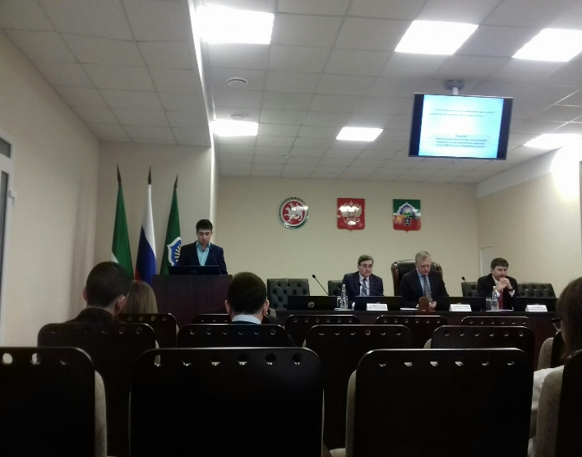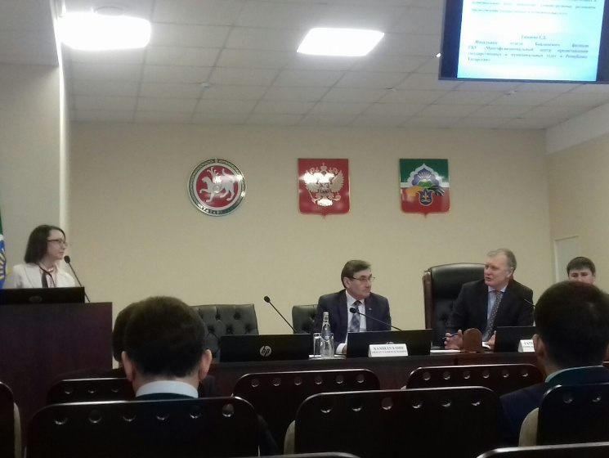

Заседания комиссии по соблюдению требований к служебному поведению муниципальных служащих в органах местного самоуправления Бавлинского муниципального района и урегулированию конфликта интересов
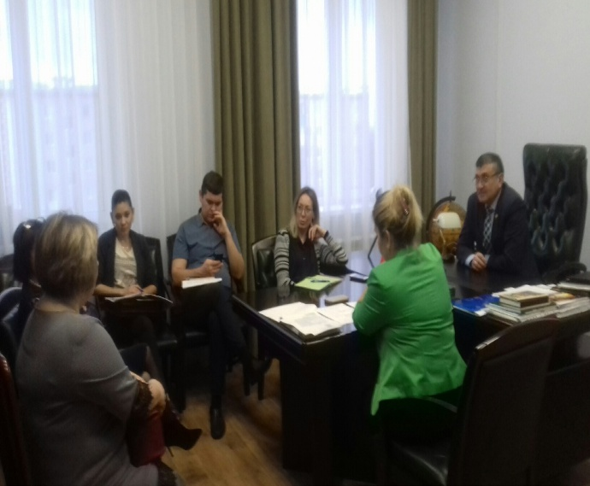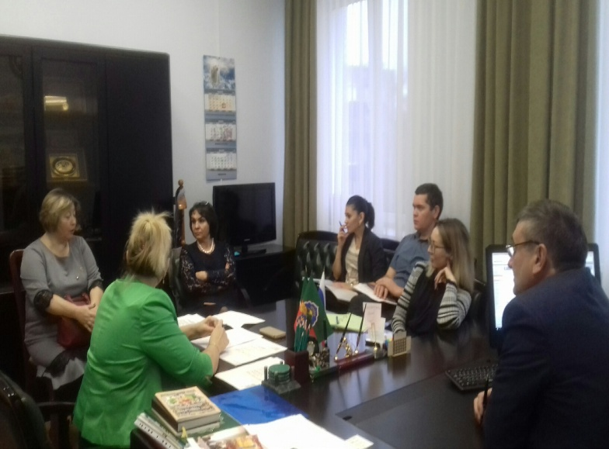
Комиссионное обследование межведомственной комиссии по актуализации муниципального имущества в Бавлинском муниципальном районе.
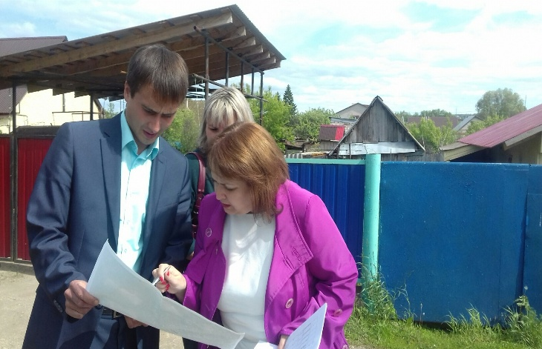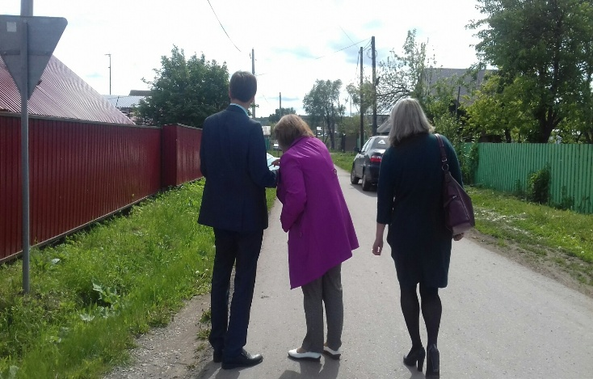
29 ноября учащиеся и преподаватели отделения народных инструментов и хореографии МАУДО «Детская школа искусств» в рамках программы противодействия коррупции и под эгидой Республиканского общественного движения «Татарстан - новый век «Татарстан - яна гасыр» провели театрализованное представление «Как коза коррупцию повстречала». Охват 50 человек.
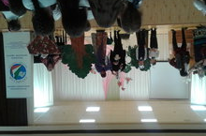
1 декабря Поповская сельская библиотека провела дебаты «Молодежь против коррупции». Целью данного мероприятия было воспитывать ценностные установки и развивать способности, необходимые для формирования у молодых людей гражданской позиции в отношении коррупции. В начале мероприятия библиотекарь предложила рассмотреть понятие коррупция и ответить на вопрос: «Что такое Коррупция?» Что мы знаем о коррупции? Какие ассоциации вызывает у вас слово коррупция? Охват 15 человек.
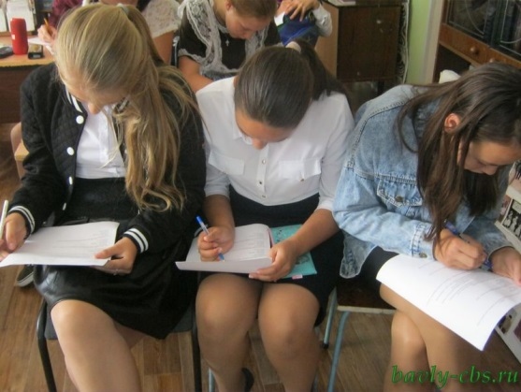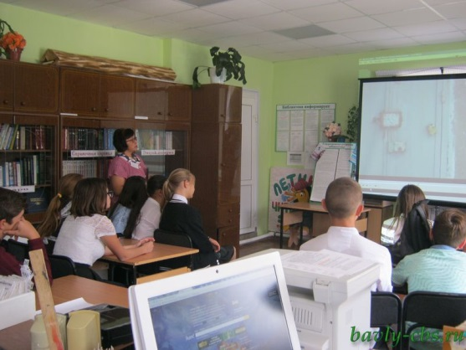
7 декабря в школе №1 с учащимися 9 класса сотрудница краеведческого музея Шафикова Р.М. провела квест-игру, которая освещала проблемы бытовой коррупции в рамках Международного дня борьбы с коррупцией, который отмечается ежегодно 9 декабря. Игра состояла из пяти этапов. Началась она с просмотра ролика «Бытовая коррупция» о бытовых коррупционных явлениях в Республике Татарстан. Последующими этапами квеста были игры: «Вопрос - ответ», «Намек понял», «Объясни коррупционные понятия». В конце учащиеся приняли активное участие в сценках: «Доктор и пациент», «Сотрудник ДПС и водитель», «Преподаватель ВУЗа и студент».
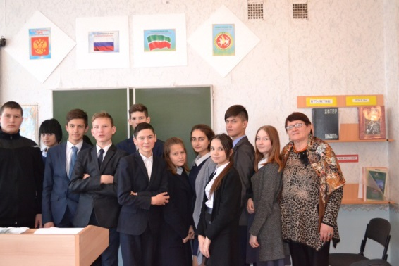

Информация
о проведенных мероприятиях приуроченных к Международному дню борьбы с коррупцией в Бавлинском муниципальном районе,
в общеобразовательных организациях
Бавлинского муниципального района РТ

№ п.п |  | Наименование мероприятия |  |  | Дата проведения |  | Фотографии
МБОУ «СОШ № 1»
 | Встреча с помощником Главы Бавлинского муниципального района по вопросам противодействию коррупции Назмиевой А.А. |  |  |  | 04.12.2018 |  | 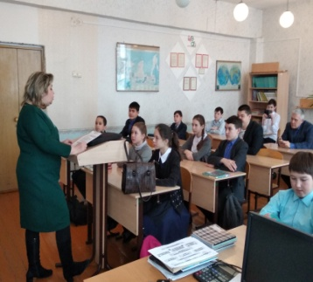
 | Выставка рисунков и плакатов |  |  |  | с 19.11.2018 по 07.12.2018 |  | 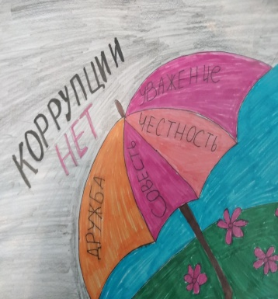
МБОУ «СОШ № 2»
 | Информационный час «Национальный мир по противодействию коррупции» |  |  |  | 06.12.2018 |  | 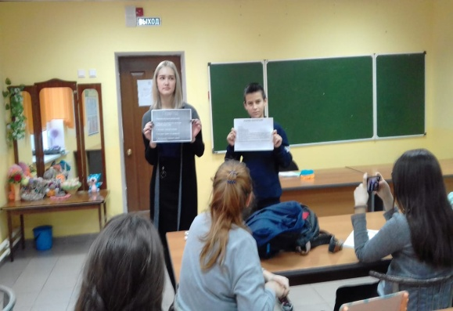
 | Классный час на тему «Нет!» коррупции |  |  |  | 05.12.2018 |  | 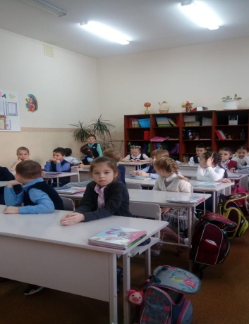
 | Классный час на тему «Вместе против коррупции» |  |  |  | 06.12.2018 |  | 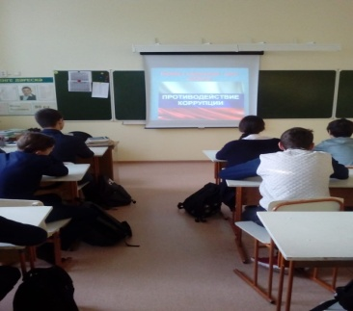
МБОУ «СОШ № 3»
 | Выставка плакатов «Коррупции – нет!» |  |  |  | 03.12.2018 |  | 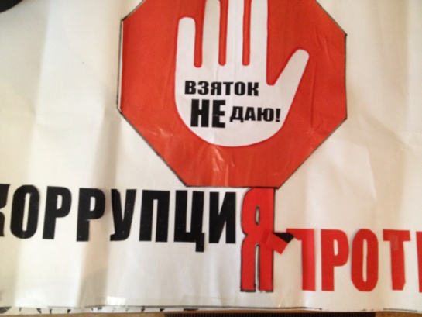
 | Классные часы «Коррупции – бой!»  2-11 кл. |  |  |  | 24.11.2018 |  | 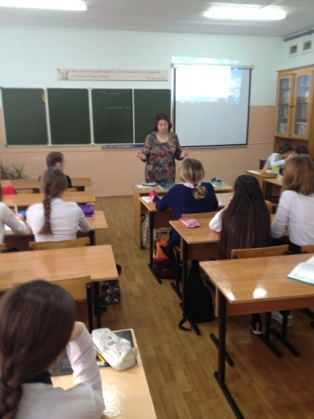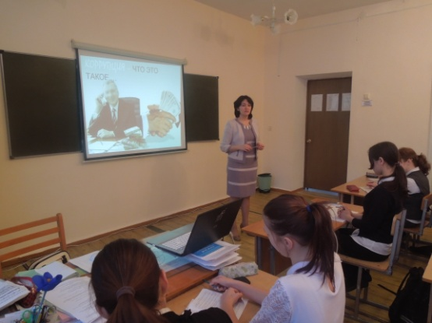
 | Тематические линейки.  «Скажем коррупции – нет!»  5-7,8-11 кл. |  |  |  | 04.12.2018 |  | 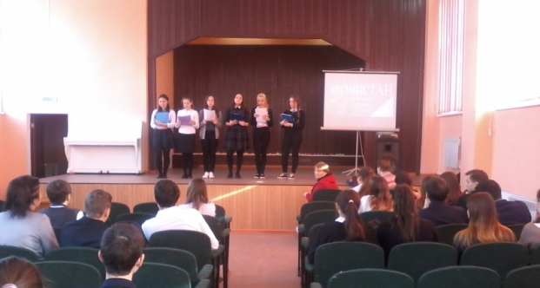
 | Проведение конкурса сочинений «Будущее моей страны – в моих руках» |  |  |  | с 19.11.2018 по 07.12.2018
 | Библиотечные минутки  «Что такое хорошо и что такое плохо» |  |  |  | 29.11.2018 |  | 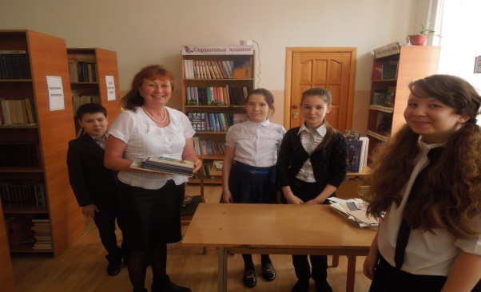
 | Викторина «Это должен знать каждый» 7-9 кл. |  |  |  | 28.11.2018 |  | 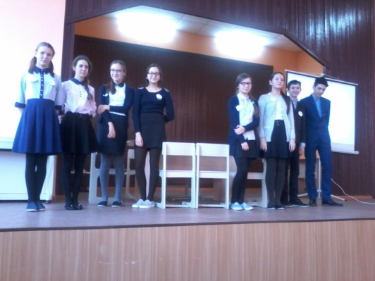
МБОУ «СОШ № 4»
 | Встреча с помощником Главы Бавлинского муниципального района по вопросам противодействию коррупции  Назмиевой А.А. |  |  |  | 04.12.2018 |  | 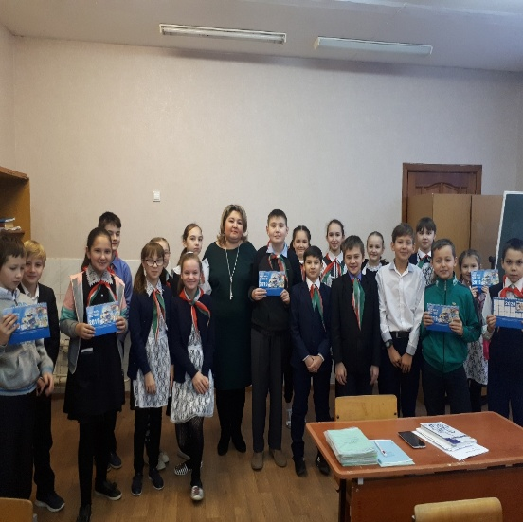
 | Выставка рисунков и плакатов «Честное имя – лучше богатства» |  |  |  | с 19.11.2018 по 07.12.2018 |  | 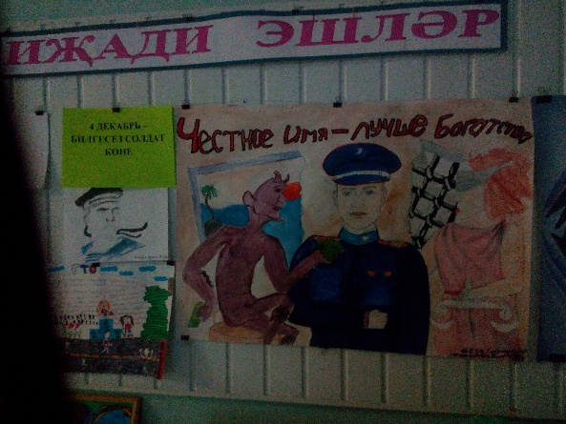
 | Конкурс плакатов «Коррупции нет!» |  |  |  | с 19.11.2018 по 07.12.2018 |  | 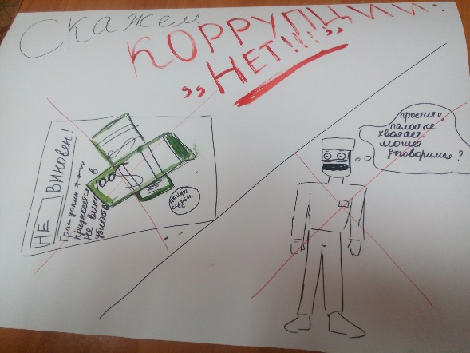
 | Классные часы, «Надо жить честно», «Нет – коррупции», Коррупцияга каршы нык торыйк» |  |  |  | с 19.11.2018 по 07.12.2018 |  | 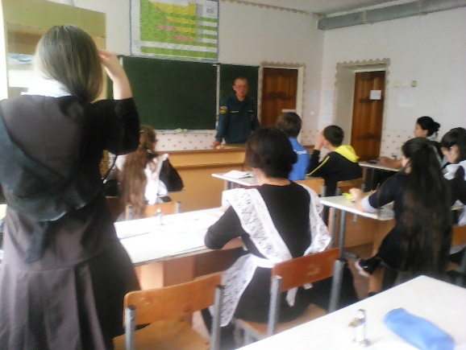  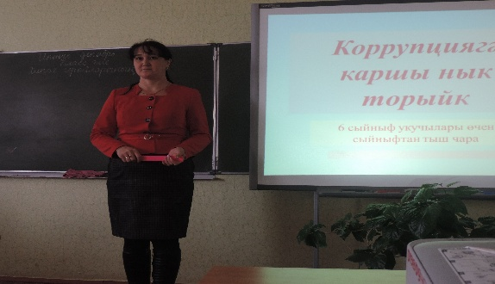
 | Тематическая книжная выставка «Коррупцияга – каршы» |  |  |  |  |  | 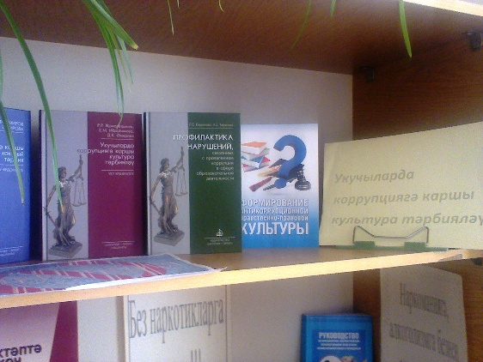
МАОУ СОШ № 5
 | Для учащихся 2-в класса классный руководитель Загирова Ф.И. подгото-вила и провела классный час на тему «Скажи коррупции НЕТ!». |  |  |  | 04.10.2018 |  | 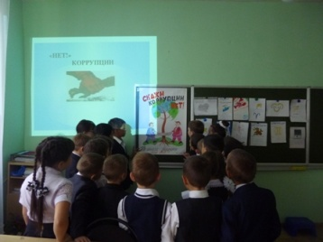
 | Конкурс плакатов среди учащихся 9-10 классов и один плакат - участие в городском конкурсе «Скажи коррупции НЕТ!» |  |  |  | с 19.11.2018 по 07.12.2018 |  | 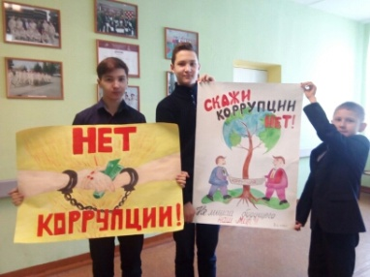
 | Тематические общешкольные линейки |  |  |  | В течение четверти |  | 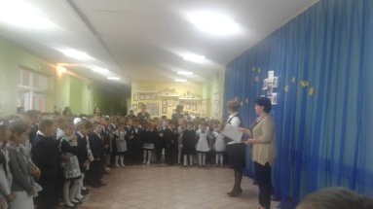
 | Освещение вопроса антикоррупционной направленности |  |  |  | 23.11.2018 |  | 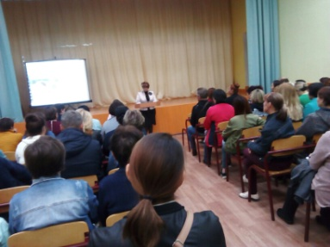
 | Посещение библиотеки семейного чтения «Коррупции НЕТ!» - 7б класс |  |  |  | 30.11.2018 |  | 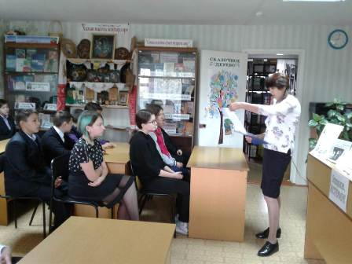
 | Классные часы «Скажи коррупции нет!» с приглашением представителей полиции |  |  |  | с 19.11.2018 по 07.12.2018 |  | 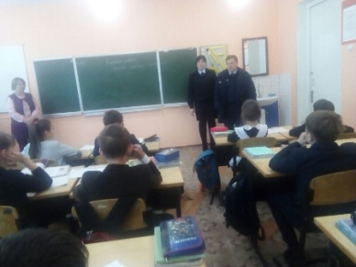
МБОУ «СОШ№6»
 | Участие в конкурсе сочинений «Будущее моей страны – в моих руках» (сдали в РОО) |  |  |  | с 19.11.2018 по 07.12.2018
 | Тематическая книжная выставка «Коррупция – выигрыш или убыток» |  |  |  | с 19.11.2018 по 07.12.2018 |  | 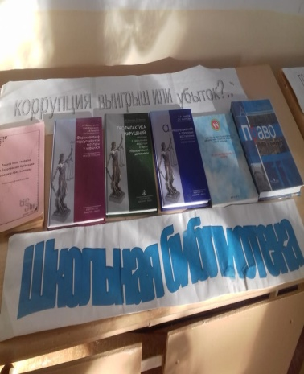
 | Классные часы по антикоррупционной направленности, «Коррупция-стоп!» |  |  |  | 06.12.2018 |  | 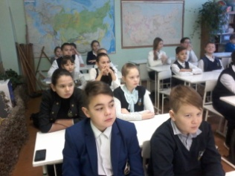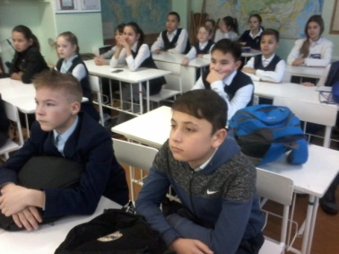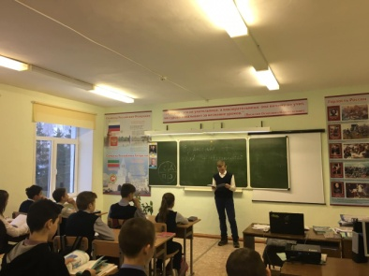
 | Конкурс рисунков по теме «СТОП-коррупция!» |  |  |  | с 19.11.2018 по 07.12.2018 |  | 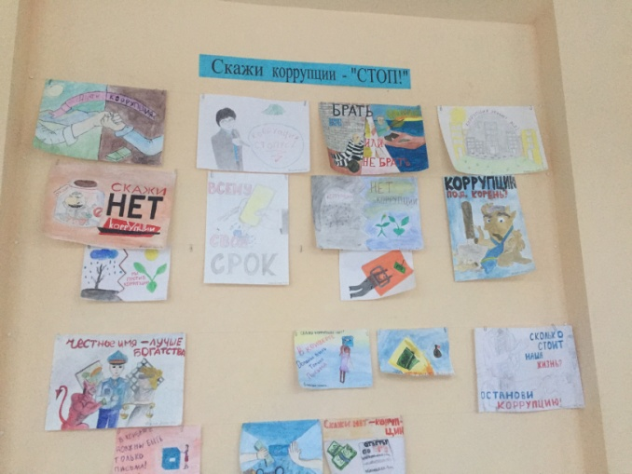
МБОУ «СОШ № 7»
 | Встреча с помощником Главы Бавлинского муниципального района по вопросам противодействию коррупции  Назмиевой А.А. |  |  | 04.12.2018 |  | 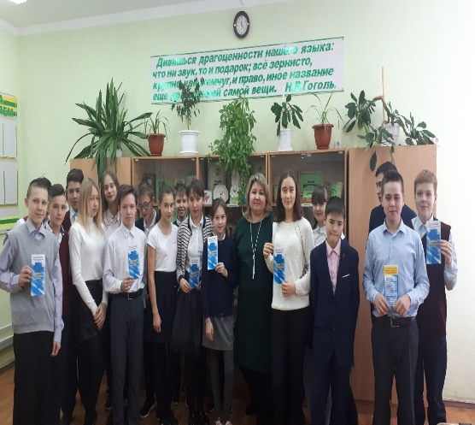
 | Обновление стенда «Мы против коррупции» |  |  | 06.12.2018 г. |  | 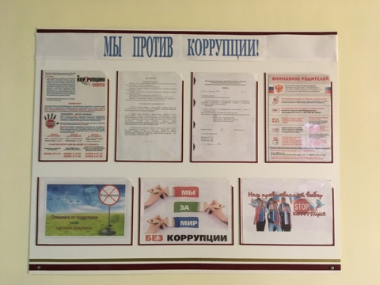
 | Тематические классные часы на тему «Надо жить честно!», «Коррупция в современном мире», «Стоп! Коррупция» |  |  | С 03.12.2018-07.12.2018 г. |  | 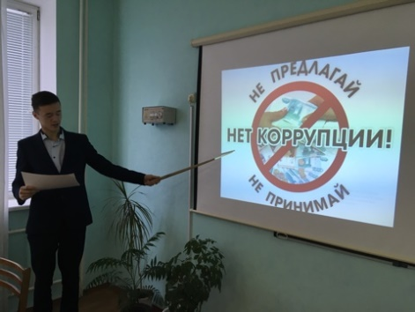  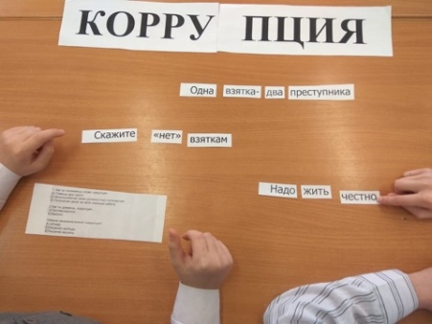
 | Встреча с помощником главы по вопросам противодействия коррупции Назмиевой А.А. |  |  | 04.12.2108 г. |  | 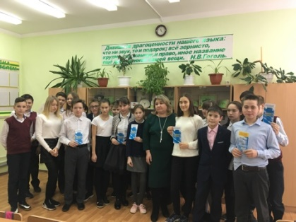  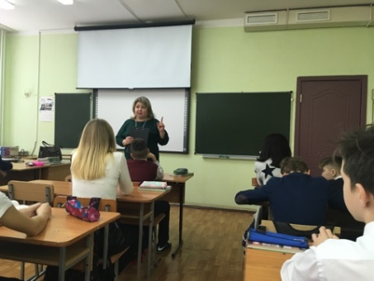
МБОУ «Александровская СОШ»
 | Классный час в 10-11 класса «За коррупцию расплачивается каждый из нас!» |  | 04.12.2018 |  |  | 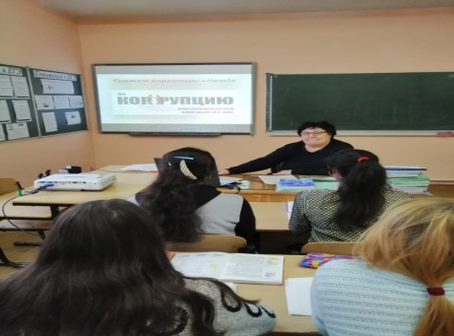
 | Информационная минутка «Стоп, коррупция!» |  | 03.12.2018 |  |  | 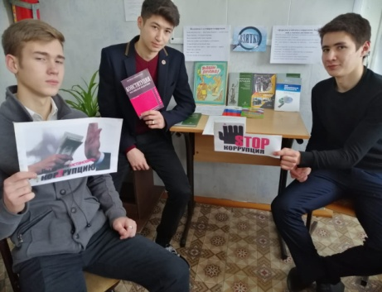
 | Выставка рисунков « Скажем коррупции «Нет!» |  | 03.12.2018 |  |  | 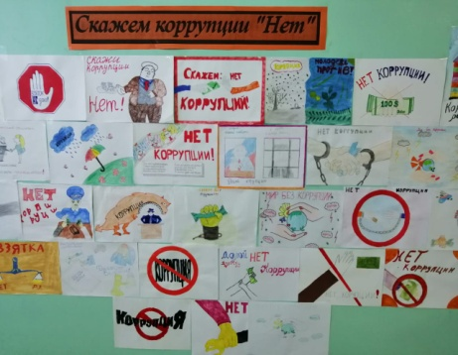
МБОУ « Алексеевская ООШ»
 | Проведение конкурса сочинений «Будущее моей страны – в моих руках» на татарском языке |  | 28.11.2018 |  |  | 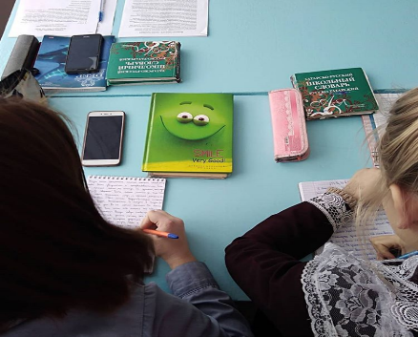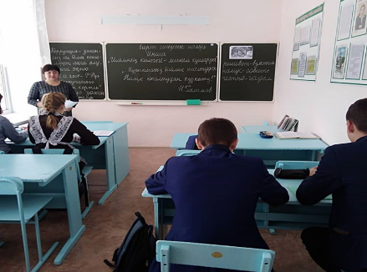
 | Проведение конкурса творческих работ на родном языке «Скажем коррупции «Нет», «Надо жить честно» |  | 04.12.2018 |  |  | 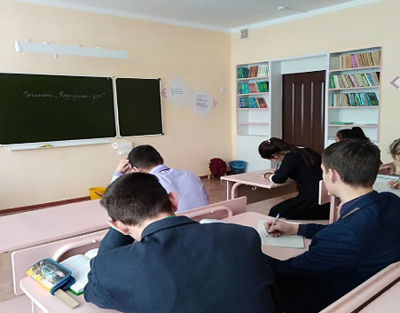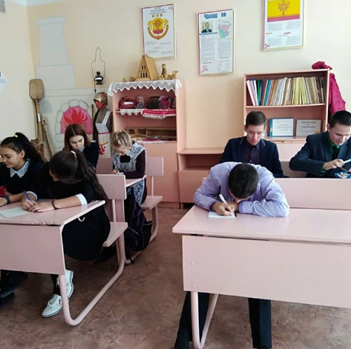
 | Тематическая книжная выставка «Коррупция – нет!» |  | с 19.11.2018 по 07.12.2018 |  |  | 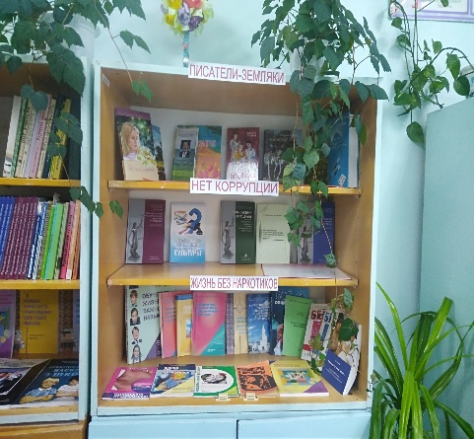
 | Проведение классных часов антикоррупционной направленности, открытых уроков на тему «Надо жить честно», « Нет-коррупции» ( в том числе с представителями правоохранительных органов) |  | 28.11.2018 |  |  | 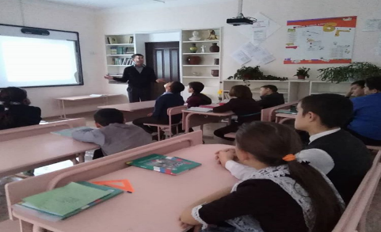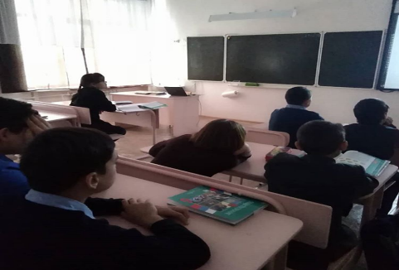
МБОУ«Исергаповская СОШ»
 | Проведение классных часов антикоррупционной направленности, открытых уроков на тему  1-4 классы: «Можно и нельзя»  5-6 классы: «Долг. Честь. Отечество»,  7-8 классы: «Поступить по справедливости»  9,11 классы: «Антикоррупция - это…», «Преимущество соблюдения законов» |  | с 19.11.2018  по 07.12.2018 |  |  |  |  | 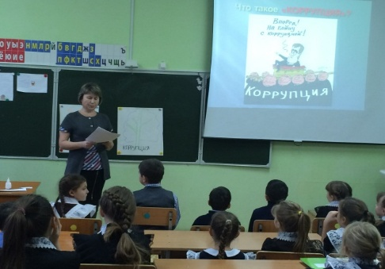  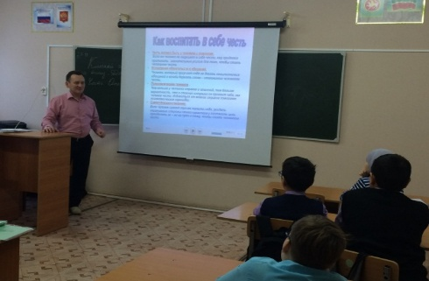
 | Профилактическая акция «Мы за район – без коррупции!» |  | 6.12.2018
 | Выставка плакатов: «Сохрани руки чистыми!» |  | с 19.11.2018  по 07.12.2018 |  |  |  |  | 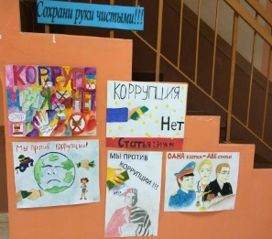  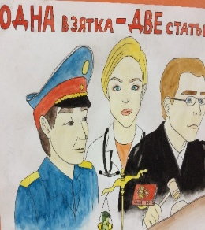
МБОУ «Крым-Сарайская ООШ»
 | Тематическая книжная выставка  «СТОП Коррупция» |  | с 19.11.2018 по 07.12.2018 |  |  | 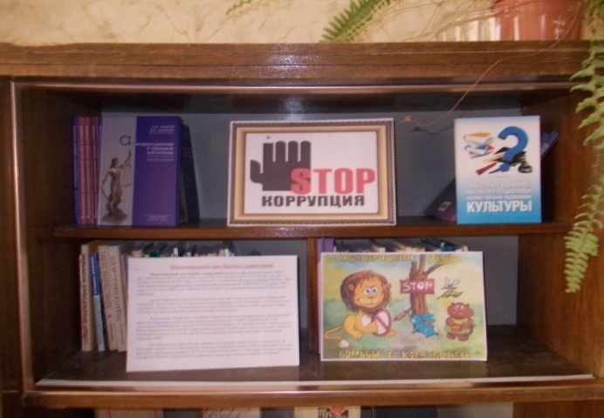
 | Информация по коррупции размещена на стенде «Коррупции - Нет» |  | 21.11.2018 |  |  | 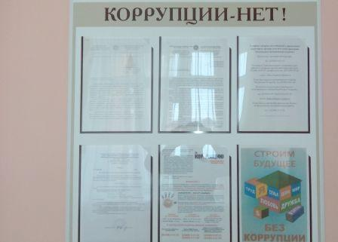
 | Во всех классах проведены классные часы «Справедливость – это истина жизни» |  | с 19.11.2018 по 07.12.2018 |  |  | 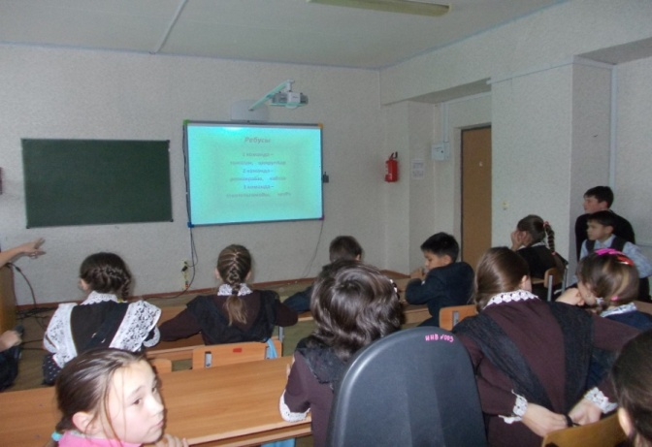
 | В школе проведен конкурс рисунков и конкурс сочинений. Победители школьного тура Азеян Артур 7 класс с работой «Есть выбор» рисунок и Рябцев Дмитрий с работой «Скажем коррупции – НЕТ!» сочинение стали участниками районного конкурса. |  | 03.12.2018 |  |  | 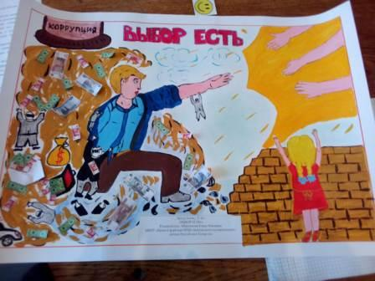
МБОУ «Кзыл-Ярская СОШ»
 | Классные часы на тему: «Что такое коррупция?» 1-4классы |  | с 19.11.2018  по 07.12.2018
 | Игровые ситуации на тему: «Коррупция и мы». 2-4 классы |  | с 19.11.2018  по 07.12.2018 |  |  | 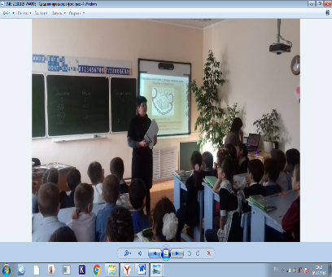
 | Конкурс рисунков на тему: «Мы против коррупции». 5-7 классы |  | с 19.11.2018  по 07.12.2018
 | Проведение конкурса творческих работ на родном языке «Скажем коррупции «Нет», «Надо жить честно» 6-11 классы |  | с 19.11.2018  по 07.12.2018
 | Конкурс сочинений «Будущее моей страны – в моих руках» 6-11 классы |  | с 19.11.2018  по 07.12.2018
 | Квест на тему: «Что мы знаем о коррупции?» |  | 29.11.2018
 | Просмотр видеороликов на тему: «Молодежь против коррупции». 5-8 классы |  | с 19.11.2018  по 07.12.2018
 | Составление памятки «Что такое коррупция» 11 класс |  | с 19.11.2018  по 07.12.2018
 | Обновление информации на стенде «Мы против коррупции». |  | с 19.11.2018  по 07.12.2018
 | Классные часы на тему: «Что такое коррупция?» 1-4 классы |  | с 19.11.2018  по 07.12.2018
 | Игровые ситуации на тему: «Коррупция и мы». 2-4 классы |  | с 19.11.2018  по 07.12.2018 |  |  | 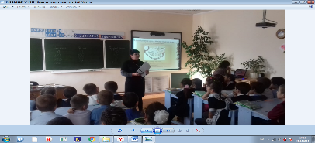
МБОУ «Новозареченская ООШ»
 | «Без коррупции с детства»,  1-3 классы |  | 3.12.18 |  |  | 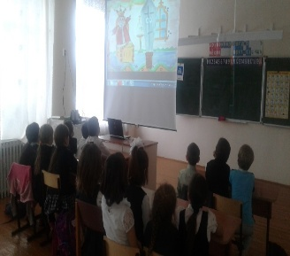
 | «Деньги свои и чужие»,  4 класс. |  | 4.12.18 г |  |  | 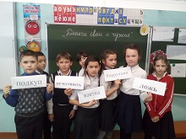
 | «В нашей жизни нет места коррупции», 5 класс |  | 1.12.18 г. |  |  | 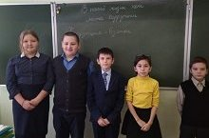
 | Выпуск плакатов, стенгазета «Дети против коррупции», 6-9 кл |  | с 19.11.2018 по 07.12.2018. |  |  | 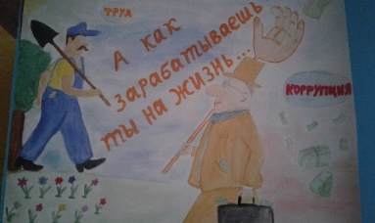
 | Тематическая книжная выставка «Коррупции – нет!» |  | с 19.11.2018 по 07.12.2018. |  |  | 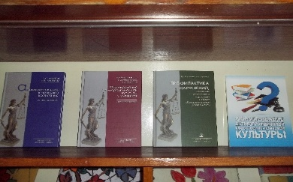
МБОУ «Покровско-Урустамакская СОШ»
 | Конкурс рисунков «Нет коррупции» |  | с 19.11.2018 по 07.12.2018 |  |  | 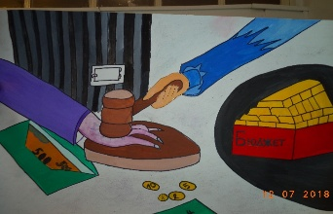
 | Конкурс сочинений «Будущее моей страны – в моих руках» |  | с 19.11.2018 по 07.12.2018
 | Проведение классных часов антикоррупционной направленности  «Надо жить честно»,  «Нет-коррупции» |  | с 19.11.2018 по 07.12.2018 |  |  | 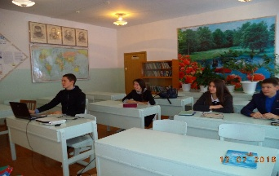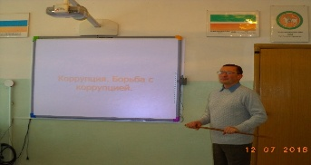
МБОУ «Поповская СОШ»
 | Классный час в 3 классе на тему «Вместе против коррупции» |  | 20.11.2018г
 | «Скажем коррупции нет…»9класс |  | 23.11.2018г |  |  | 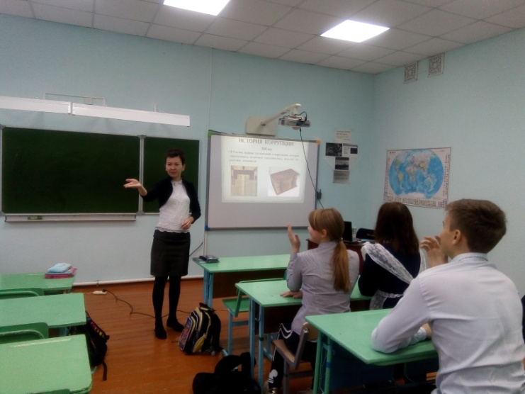
МБОУ «Татарско-Тумбарлинская СОШ»
 | Выступление директора Самигуллиной Р.М. на общешкольной линейке |  | 26.11.18 |  |  | 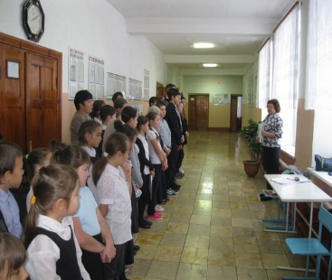
 | Выставка книг и сочинений учащихся «Коррупциягә без каршы” |  | с 19.11.2018 по 07.12.2018 |  |  | 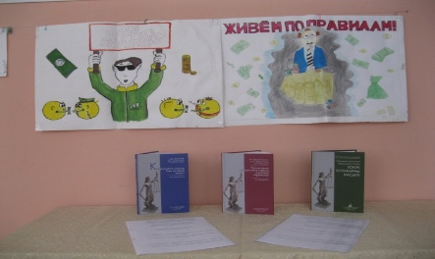
 | Проведение тематических классных часов «Наши права – наши обязанности -5-9 классы», «Право на образование 7-8 классы» и др. |  | с 19.11.2018 по 07.12.2018 |  |  | 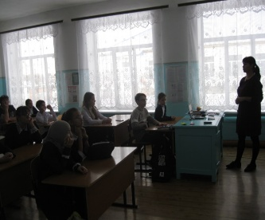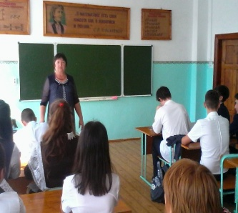
МБОУ «Татарско-Кандызская СОШ»
 | Проведены следующие классные тематические часы: «Коррупция в мире сказок» 1-2 классы;  «Подарки и другие способы благодарности» 3-4 классы;  «Что такое коррупция и в чем ее обязанности»  5-6 классы «Противодействие коррупции» – 7 классы  «Без коррупции с детства8 - 9 классы» |  | с 19.11.2018 по 07.12.2018 |  |  | 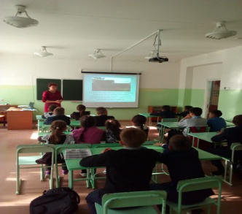
 | На уроках обществоз-нания затронуты следующие темы:  - «Мировоззрение. Его основные виды и формы. Антикоррупционное мировоззрение», учитель истории Ахметзянова Р.Г.  (обучающиеся 9 класса) |  | с 19.11.2018 по 07.12.2018 |  |  | 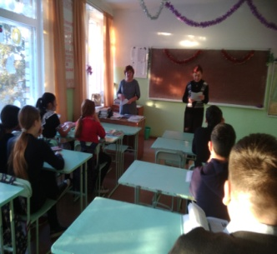
МБОУ «Шалтинская ООШ»
 | Классный час « Скажем коррупции твердое «НЕТ»!» |  | 4.12.2018г |  |  | 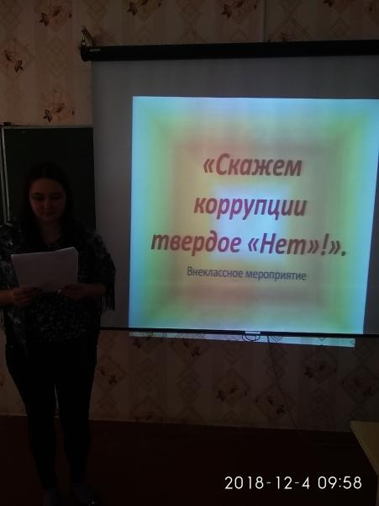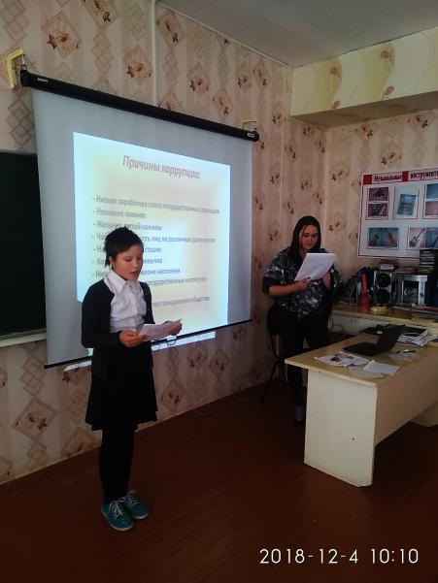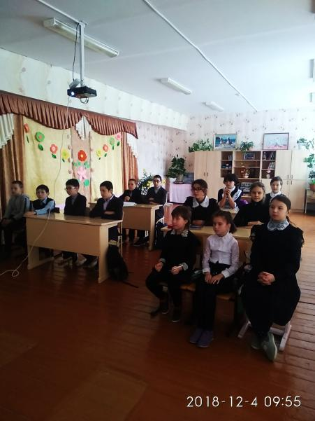
 | Проведение  родительских  собраний |  | 23.11.2018 |  |  | 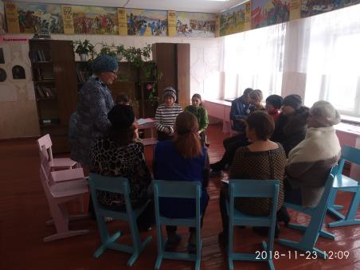  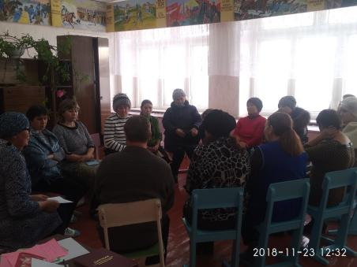
МБОУ «Фоминовская ООШ»
 | Тематическая книжная выставка «Борьба с коррупцией» |  | 22.11.2018 |  |  | 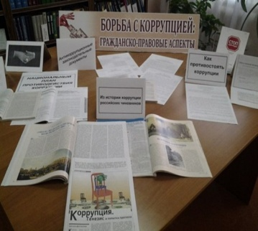
 | Классный час, конкурс рисунков, тему «Надо жить честно» |  | 26.11.2018- |  |  | 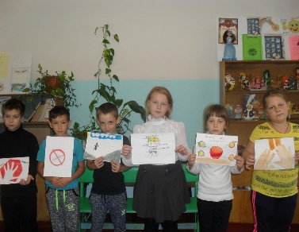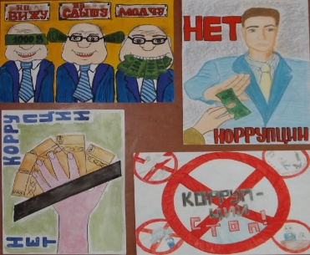
 | Родительское собрание «Все в наших руках». |  | 05.12.2018 |  |  | 